Сведения об организации второй сессии в опорной школе РЦ
в 2023-2024 учебном году
«КГУ «Общеобразовательная школа села Капитоновка отдела образования
по Буландынскому району управления образования Акмолинской области»

Цели работы:
- Предпрофильная подготовка учащихся 8 - 9 классов, обладающих определенными
специальными знаниями, необходимыми для непрерывного образования, умениями
пользоваться обширной информацией, характерной для нашего времени,
конкурентоспособного, физически и нравственно здорового.
- Обеспечение доступа к качественному образованию учащихся МКШ
- Повышение качества знаний учащихся
- Углубление знаний учащихся по основам наук
- Подготовка к успешной сдаче МОДО и ГИА
- Индивидуальная работа учащихся по определенным программам ИКТ
- Предпрофильная подготовка при проведении элективных курсов

Задачи:
1. Повышение эффективности образовательного процесса, ориентированного на личностное развитие ребенка, через интеграцию усилий педагогов;
2. Использование в работе учителей, входящих в опорную школу – ресурсный центр, индивидуальных форм, методов, приемов обучения и воспитания обучающихся;
3. Предоставление каждому ребенку, исходя из его потребностей, интересов и способностей, возможность реализовать себя и проявить свою индивидуальность;
4. Содействие реализации системы предпрофильной подготовки профильного обучения обучающихся организаций образования, входящих в опорную школу – ресурсный центр;
5. Активное включению родителей обучающихся в совместную продуктивную деятельность, организацию учебных и досуговых мероприятий;
6. Создание условий для всесторонней подготовки обучающихся к самостоятельной жизни, труду, жизненному и профессиональному самоопределению на

1.Об организации первой сессии

На базе опорной общеобразовательной школы села Капитоновка с 5 по 16 февраля 2024 г. была проведена вторая сессия ресурсного центра.

Во второй сессии ресурсного центра приняли участие 8 учащихся 8-9 -х классов магнитной школы КГУ«Основная средняя школа с. Новодонецк». Подвоз детей КГУ«Основная средняя школа с. Новодонецк» осуществлялся автобусом ПАЗ КГУ «ОШ с. Журавлевка». Были соблюдены все правила техники безопасности при перевозке учащихся с сопровождением детей тьютором.
В течение всей работы ресурсного центра было организовано для детей одноразовое горячее питание, меню разнообразное, витаминизированное.

Расписание занятий составлено в следующем порядке:
Класс/  Урок |  | Время | Понедельник | Вторник | Среда | Четверг | Пятница
1-2 неделя
8  к л а с с | 1 | 9.50-10.35 | Казахский язык и литература | Химия | Всемирная история | Казахский язык и литература | Алгебра
8  к л а с с | 2 | 10.45-11.30 | Биология | Геометрия | Казахский язык и литература | Английский язык | Химия
8  к л а с с | 3 | 11.40-12.25 | Алгебра | География | Биология | Физика | Английский язык
8  к л а с с | 4 | 12.35-13.20 | Русская литература | Русский язык | Русская литература | Геометрия | Русская литература
8  к л а с с | 5 | 13.30-14.15 | Физика | История Казахстана | Алгебра | История Казахстана | Казахский язык и литература
8  к л а с с | 6 | 14.20-15.05 | Элективный курс «Умелые ручки» | Английский язык | Элективный курс «Юный программист» | Русский язык | География
8  к л а с с | 7 | 15.15-16.00 | Элективный курс « Спорт – это мы!» | Элективный курс «Выбор пути» | Элективный курс «Азбука права» | Элективный курс « Спорт – это мы!» | Элективный курс «Выбор пути»
8  к л а с с | 8 | 16.10-16.55 |  | Элективный курс « Спорт – это мы!»

Класс/  Урок |  | Время | Понедельник | Вторник | Среда | Четверг | Пятница
1-2 неделя
9  к л а с с | 1 | 9.50-10.35 | Биология | Английский язык | Казахский язык и литература | Геометрия | Химия
9  к л а с с | 2 | 10.45-11.30 | Казахский язык и литература | География | Всемирная история | Казахский язык и литература | Английский язык
9  к л а с с | 3 | 11.40-12.25 | Физика | Химия | Алгебра | Английский язык | География
9  к л а с с | 4 | 12.35-13.20 | Алгебра | Геометрия | Биология | Русский язык | Алгебра
9  к л а с с | 5 | 13.30-14.15 | Русская литература | Русский язык | Русская литература | Физика | Русская литература
9  к л а с с | 6 | 14.20-15.05 | Элективный курс «Умелые ручки» | История Казахстана | Элективный курс «Юный программист» | История Казахстана | Казахский язык и литература
9  к л а с с | 7 | 15.15-16.00 | Элективный курс « Спорт – это мы!» | Элективный курс «Выбор пути» | Элективный курс «Азбука права» | Элективный курс « Спорт – это мы!» | Элективный курс «Выбор пути»
9  к л а с с | 8 | 16.10-16.55 |  | Элективный курс « Спорт – это мы!»

Результат: Расписание для учащихся ресурсного центара составленно с соблюдением рабочего учебного плана для 8-9 классов Ресурсного центра. По итогам сессии выданы все уроки по расписанию. В связи с погодными условиями 5.02, 14-16.02 занятия проводились в дистанционном формате. Учащиеся вовремя выходили на уроки, выполняли все требования и задания учителя, задавали вопросы. Во время давали обратную связь учителю. Учителя давали пояснения, комментарии к работам учащихся, направляя их работу к достижению поставленной цели.

2.Сведения об учениках магнитных школ:
В первой сессии ресурсного центра приняли участие учащиеся:
КГУ«Основная средняя школа с. Новодонецк» :
8 класс – 7 учащихся
9 класс- 1 учащийся
3. Об организации учебного процесса
Название предмета | Количество занятий по плану во время сессии
Название предмета | всего | из них:
Название предмета | всего | пройденные | не пройденные
Алгебра | 12 | 12 | 0
Геометрия | 8 | 8 | 0
Английский язык | 12 | 12 | 0
Русский язык | 8 | 8 | 0
Русская литература | 12 | 12 | 0
Казахский язык и  Литература | 16 | 16 | 0
История Казахстана | 8 | 8 | 0
Всемирная история | 4 | 4 | 0
Химия | 8 | 8 | 0
Физика | 8 | 8 | 0
Биология | 8 | 8 | 0
География | 8 | 8 | 0
Элективный курс  «Азбука права» | 2 | 2 | 0
Элективный курс  «Юный программист» | 2 | 2 | 0
Элективный курс  «Спорт – это мы!» | 6 | 6 | 0
Элективный курс  «Художественный труд»  (мальчики) | 2 | 2 | 0
Элективный курс  «Художественный труд»  (девочки) | 2 | 2 | 0
Элективный курс  «Выбор пути» | 4 | 4 | 0

Качественный состав педагогов, работающих в опорной школе (РЦ)ь включенных в сессионную работу.
№ | ФИО | Образование (высший, средний) | Предмет | Пед. стаж | Категория
1 | Казкенова Алмагуль Кайлиоловна | Акмолинский педагогический институт,  ШВ №322534, 1993г | Директор опорной школы | 37 лет | Педагог
2 | Долина Елена Владимировна | Высшее, Кокшетауский государственный университет им. Ш.Ш. Уалиханова, 2016 г., бакалавр образования, социальная педагогика и самопознание, ЖБ-Б №1057895 | Эдвайзер | 7 лет | Без категории
3 | Бабенко Лидия  Тимофеевна | Кокшетауский государственный университет имени Ш.Уалиханова бакалавр педагогики и психологии ЖБ-Б №0261629, 2012г | Педагог-психолог, Элективный курс «Выбор пути» | 10 лет | Педагог-эксперт
4 | Долин Анатолий Викторович | высшее, Ухтинский государственный технический университет, информационные системы и технологии 2023 г. | Элективный курс «Юный программист» | До года | Без категории
5 | Дунин Александр  Владимирович | Высшее, Кокшетауский университет им. Абая Мырзахметова, ЖБ-Б 1381416, начальная военная подготовка, 2018г | Элективный курс «Умелые ручки» | 9 лет | вторая
6 | Дунина Наталья  Владимировна | высшее, Кокшетауский государственный университет им. Ш.Валиханова ЖБ №0024759, 2008г., учитель химии и биологии | Биология, химия | 17 лет | Педагог –модератор
7 | Асылгожин Жанадил Жексенбаевич | средне-специальное, Кокшетауский колледж им. Мусина, ТКБ №0698818, 2015г., учитель казахского языка и литературы | Казахский язык и  литература | 7лет | Педагог- модератор
8 | Долина Елена Владимировна | Высшее, Кокшетауский государственный университет им. Ш.Ш. Уалиханова, 2016 г., бакалавр образования, социальная педагогика и самопознание | физика | 7 | Без категории
9 | Ленчук Людмила Александровна | высшее, Евразийский университет им. Гумилёва ЖБ-II №0135554, 1997г., учитель математики и информатики | Алгебра, геометрия | 26 лет | Педагог-эксперт
10 | Литвинова Надежда  Александровна | высшее,Целиноградский педагогический институт им. Сейфуллина ЛВ № 093308, 1987г. учитель русского языка и литературы | Русский язык, русская литература | 30 лет | Педагог-эксперт
11 | Мейтина Наталья  Николаевна | Высшее, Кокшетауский государственный университет им. А.Мырзахметова ЖБ -Б№1542076,2020 г | Элективный курс «Умелые ручки» | 17 лет | Педагог –модератор
12 | Сейткужина Арайлым Балгабаевна | высшее, Кокшетауский университет им. А.Мырзахметова, ЖБ-Б № 1023870 2016г., учитель английского языка | Английский язык | 9 лет | Без категории
13 | Тыщенко Наталья  лександровна | высшее,Кокшетауский университет ЖБ №0719499, 2006г., педагог по физической культуре | Элективный курс «Спорт – это мы!» | 19 лет | Педагог-эксперт
14 | Ковбаса Татьяна Александровна | высшее, Кокшетауский государственный университет им. Ш.Валиханова  ЖБ-Б №0047925, 2012г | География | 6 лет | педагог
15 | Покидюк Анна Владимировна | г. Кокшетау, Кокшетауский универститет имени Абая Мырзахметова бакалавр "История" ЖБ № 0143557 | История Казахстана, всемирная история, элективный курс «Азбука права» | 5 лет | Педагог –модератор

4.Об организации воспитательной работы
Целью мероприятий было:
Создание целостного пространства для духовно-нравственного развития и воспитания обучающихся РЦ, способствующего их личностному росту, оказание социально-педагогической поддержки воспитания и становления нравственного, инициативного, творческого, активного гражданина РК, с чётко выраженной, позитивной гражданской позицией, способного к самосовершенствованию - в духовно-нравственном, гражданско-патриотическом и правовом просвещении, осознающего ответственность за настоящее и будущее своей страны.
Задачи:
- способствовать формированию личности будущего активного гражданина, способного разрабатывать стратегию поведения,- осуществлять нравственный выбор и нести за него ответственность;
- развивать и укреплять традиции образовательного учреждения как основы интеллектуального и духовно- нравственного развития- ребенка;
- совершенствовать систему патриотического воспитания, формирование лидерских качеств и продвижение собственных инициатив- в рамках взаимодействия с общественными объединениями, через ученическое самоуправление;
- укреплять отношения к семье как основе общества, усвоение нравственных ценностей семейной жизни: любовь,- забота, продолжение рода, взаимопомощь и др.;
- продолжить работу по профилактике правонарушений и безнадзорности, возникновению неформальных молодежных группировок- на основе развития сотрудничества с социальными партнерами, обеспечения межведомственного взаимодействия, совершенствование форм и методов сопровождения несовершеннолетних.
Исходя из цели и задач, в РЦ складывается такая воспитательная среда, которая предоставляет каждому ребёнку возможность выбора различных видов творческой деятельности, соответствующих личным потребностям.
Используются следующие возможности основного и дополнительного образования:
- различные формы работы стимулирующих интеллектуальную, творческую и социальную активность детей;
- обсуждение нравственных и морально-этических аспекты;
- акцент на роли личности в книжных выставках литературных произведениях, исторических событиях, творчестве и т.п.;
- использование различных форм внеклассной работы, способствующих воспитанию у учащихся РЦ чувства ответственности за себя и своих товарищей, а также за результат своей работы;
- участие детей РЦ в различных межшкольных соревнованиях и турнирах, воспитывающее чувство патриотизма по отношению к своему учебному заведению;
- проведение праздников, конкурсов, соревнований;
- организация и участие детей в различных акциях.

Ожидаемый результат воспитательной системы в РЦ – успешные в решении жизненных и профессиональных проблем учащихся, сохранившие интерес к знаниям, способные соизмерять свои возможности и пожелания с реалиями и ожиданиями общества, осознающие свой гражданский статус, связывающие свои жизненные цели и планы с целями развития общества, государства, цивилизации, владеющие представлениями об истинных культурных и социальных ценностях, готовые к их сохранению, умножению, культурному обмену.

5. Экспертиза занятий:
Учитель-предметник: Ленчук Людмила Александровна, педагог-эксперт
Наименование дисциплины: алгебра

Целью уроков алгебра 8 класс
было: 8.4.1.4 находить значения функции по заданным значениям аргумента и находить значение аргумента по заданным значениям функции;
8.4.2.3 использовать квадратичную функцию для решения прикладных задач;

Целью уроков алгебра 9 класс
было: 9.2.4.4 выводить и применять формулы приведения;
9.2.4.3
выводить и применять тригонометрические формулы суммы и разности углов, формулы двойного и половинного угла;

Задачи: развитие навыков самостоятельной работы, способности к самообразованию, самооценке при выполнении индивидуальных заданий и работе в группе

Форма работы: На уроках алгебры в 8 и 9 классах Ресурсного Центра изучались темы, в соответствии с КТП по предметам.
В начале каждого урока создание коллаборативной среды, позитивного настроя («Письмо другу», «Комплимент», «Аптечка»)
Повторение ранее изученного материала в форме фронтального опроса, стратегии «Подумай и ответь», «Блиц - опрос», «Горячий стул», «Сундучок знаний», с использованием презентации.
При изучении нового материала учащиеся работали над изучением нового материала по заранее подготовленным вопросам, «перекрестный опрос», объяснение материала учителем, просмотр видео уроков, презентаций, мини-видео с обьяснением учителя. Так же учащиеся самостоятельно изучали материал учебника, формулировали вопросы для одноклассников.
Закрепление материала проходило в виде индивидуальной работы, парных и коллективных форм работы, с разбором сложных заданий на доске, с применением презентации, пояснения в виде коротких видео, «Вопрос-ответ».
Самооценивание проходило по дескрипторам, взаимооценивание.
Рефлексия «Свободный микрофон», «Светофор», «Продолжи фразу», «Анкета».

Ожидаемый результат: Учащиеся усвоили цели урока, умеют применять полученный материал при решении заданий по изученным темам.
Процент качества знаний в начале сессии – 9 – 100%; 8 – 43%
Процент качества знаний в конце сессии - 9 – 100%; 8 – 43%

Учитель-предметник: Ленчук Людмила Александровна, педагог-эксперт
Наименование дисциплины: геометрия
Целью уроков геометрия 8 класс
было: 8.1.3.12 выводить и применять формулы площади треугольника;
8.1.3.13 выводить и применять формулы площади трапеции

Целью уроков геометрия 9 класс
было: 9.1.3.8 знать и применять формулы площади вписанного треугольника ($S=\frac{abc}{4R},$ $где a, b, c-$ стороны треугольника, $R-$ радиус описанной окружности), площади описанного многоугольника ($S=p∙r,$ где $r$ – радиус вписанной окружности, $p$ – полупериметр многоугольника);
9.1.3.9 знать и применять формулы для нахождения радиуса окружности, используя площади вписанных и описанных треугольников;

Задачи: развитие навыков самостоятельной работы, способности к самообразованию, самооценке при выполнении индивидуальных заданий и работе в группе
Форма работы Уроки геометрии начинались с позитивного настроя «Просто улыбнись», «Комплемент», «Пожелание другу»
Актуализация ЗУН по готовым чертежам, мини-тестирование, Применение стратегии по фиксированию индивидуального затруднения, выявление места и причины затруднения, обобщение актуализированных знаний. Решение задач на соответствие, нахождение неизвестных элементов, применение формул и изученных теорем, определений. Решение в парах задач на функциональную грамотность из сборника Pisa, прикладных задач, разноуровневых задач.
Форма работы индивидуальная, фронтальная, парная, групповая.
Оценивание и самооценивание по критериям.
Решение задач на закрепление изученного материала по дескрипторам. Развитие устной, грамотной математической речи, развитие коммуникативных навыков учащихся.
Рефлексия: «Восхождение на пик знаний», «Свободный микрофон», «Светофор».
Ожидаемый результат: Учащиеся усвоили цели урока, умеют применять полученный материал при решении заданий по изученным темам.
Процент качества знаний в начале сессии – 9 – 100%; 8 – 43%
Процент качества знаний в конце сессии - 9 – 100%; 8 – 43%

Учитель-предметник:Асылгожин Жанадил Жексенбаевич, педагог-модератор
Целью уроков было: Рассказ о жизни казахского народа начала XIX в, о трудностях быта, сохранение памяти, восстановление устоев народа, развитие языка и культуры, развитие у учащихся познавательного интереса.
Задачи:
1.Повышать профессиональный уровень в преподавании
Казахского языка и казахской литературы.
2. Продолжать изучать и внедрять новые формы, методы и
Приемы обучения на уроках по программе второго (основного) уровня
3. Работать над повышением качества успеваемости по
казахском языку и казахской литературе.
4. Систематически на уроках использовать ИКТ.

Форма работы:
Модульная технология обеспечивает гибкость обучения, приспособление к индивидуальным потребностям личности, уровню его подготовки.

Тем самым, на уроках казахского языка используется 4 вида речевой деятельности: түсінік, тыңдау, оқу, жазу, сөйлеу. Для раскрытия темы применяются активные методы и приемы. В конце каждого модуля проводится контроль, т.е. диагностика, которая показывает, на каком уровне каждый ученик овладел материалом урока

Ожидаемый результат: Знать: - Самобытность фольклора; - Информацию об этапах становления,
Развития казахского фольклора;Уметь: художественные особенности Казахского фольклора и его влияние на Формирование письменной литературы;Владеть: Устная литература связана со
Всеми отраслями искусства, национальной Историей, традициями, этнографией, Философией, психологией, педагогикой. Связываясь с науками, они учатся, сравнивая и обучая устной литературе
других народов.

Процент качества знаний в начале сессии – 9 – 100%; 8 – 43%
Процент качества знаний в конце сессии - 9 – 100%; 8 – 43%

Учитель-предметник: Сейткужина Арайлым Балгабаевна, без категории
Наименование дисциплины:английский язык
Целью уроков английского языка в 8 классе было:
было:
- совершенствование коммуникативной компетенции учащихся по теме «Охрана природы».
Задачи:
- учить употреблять лексику по изученной теме;
- учить высказываться по проблеме охраны природы;
- систематизировать грамматические знания обучающихся;
- развивать умение учащихся работать с информацией;
- прививать чувство уважения и бережного отношения к окружающей среде;
- развивать интеллектуальные и творческие способности обучающихся.
Форма работы:
Лексическая: Рollute, litter, less, collect, cut down, pick up, protection, container, water, well, want, weather, transport, trees, plant, protect, forest, problem, prohibit, rubbish, solve, sea, recycle, plastic, spoil, solution, environment, protest, save, river, village, everybody, never, ecology, environment, region, clean, people, keep, please, breathe, see.
Грамматическая: Some,any, no, everybody constructions, phrasal verbs
-Словесные, наглядные, практические ( по источнику изложения учебного материала).
-поисковые, исследовательские (по характеру учебно- познавательной деятельности).
- устные и письменные (самопроверка овладения результативности знаниями)
Ожидаемый результат:
- закрепление знания лексики по теме «Охрана природы»
- формирование речевой компетенции обучающихся по данной теме;
- формирование умения работать со словарем, грамматическим справочником;
- совершенствование навыков говорения.
Целью уроков английского языка в 9 классе было:
было:
- совершенствование коммуникативной компетенции учащихся по теме «Язык и коммуникация».
Задачи:
- учить употреблять лексику по изученной теме;
- систематизировать грамматические знания обучающихся;
- развивать умение учащихся работать с информацией;
- развивать интеллектуальные и творческие способности обучающихся.
Форма работы:
-Словесные, наглядные, практические ( по источнику изложения учебного материала).
-поисковые, исследовательские (по характеру учебно- познавательной деятельности).
- устные и письменные (самопроверка овладения результативности знаниями)

Ожидаемый результат
- закрепление знания лексики по теме «Язык и коммуникация»
- формирование речевой компетенции обучающихся по данной теме;
- формирование умения работать со словарем, грамматическим справочником;
- совершенствование навыков говорения.

Процент качества знаний в начале сессии – 9 – 100%; 8 – 42%
Процент качества знаний в конце сессии - 9 – 100%; 8 – 42%

Учитель- предметник: Литвинова Надежда Александровна, педагог-эксперт
Наименование дисциплины: русский язык
Целью уроков русского языка было: Ч)8.2.1.1 понимать основную информацию сплошных и несплошных текстов (в том числе особенности письменной формы речи), извлекая открытую и скрытую (подтекст) информацию;
(Ч)8.2.6.1 использовать разные виды чтения, в том числе изучающее;
(Ч)8.2.8.1сравнивать стилистические (композиционные, языковые) особенности различных текстов с учетом цели и целевой аудитории (комментарии в блоге, чате, форуме)
(П)8.3.5.1 писать разные виды эссе, в том числе академическое, рассматривая одну из сторон проблемы;
(П)8.3.7.1 корректировать текст, исправляя смысловые, фактические, логические, стилистические недочеты; редактировать текст, перестраивая структуру текста
(СРН)8.4.1.1 правильно писать омонимичные самостоятельные и служебные части речи;
(СРН)8.4.4.1 использовать знаки препинания уточняющих, обособленных членах предложения, при цитировании, ВВК
9.2.1.1 понимать открытую и скрытую (подтекст) информацию сплошных и несплошных текстов, соотнося заключённую в тексте информацию с информацией других источников /личным опытом;9.2.6.1 использовать различные виды чтения, в том числе просмотровое чтение, чтение с составлением тезисов;
9.4.1.1 соблюдать орфографические нормы
9.3.7.1 корректировать и редактировать, имеющиеся недочеты в тексте.
9.4.3.1 использовать правильно морфологические средства связи (союзы и союзные слова) в сложных предложениях;
9.4.4.1 использовать знаки препинания в простых, простых осложненных и сложных предложениях

Задачи:
- формирования прочных орфографических и пунктуационных умений и навыков;
- овладения нормами русского литературного языка и обогащения словарного запаса и грамматического строя речи учащихся;
- обучения школьников умению связно излагать свои мысли в устной и письменной форме.
Форма работы:
на уроках проводилась индивидуальная, парная и коллективные работы. Использовались различные методы, приемы и стратегии: «Мозговой штурм», «Кластер», «Синквейн», исследовательская работа, сравнительный и сопоставительный анализ через наблюдение, тестирование по теме «Виды БСП», работа по карточкам, сворачивание информации виде схем и таблиц и наоборот

Ожидаемый результат:

8 класс:
Знать, что такое односоставные назывные, определенно-личные предложения, цитата, цитирование, стиль , термин; отличия основной мысли и темы текста;.
Уметь охарактеризовать односоставные на назывные, определенно-личные предложения, определять основную мысль текста, высказывать предложения о содержании текста по его заголовку и первому предложению; писать эссе, рассматривая одну из сторон проблемы; создавать развернутый аргументированный монолог; сравнивать стилистические особенности текста; составлять поисковый образ текста, восстанавливать текст по ключевым словам; извлекать и синтезировать информацию из различных источников; анализировать тексты одноклассников с точки зрения соблюдения стилистических норм
Использовать цитаты, термины, вводные конструкции; суффиксы для образования новых слов; информацию о роли воды на Земле для доказательства тезиса, обоснования собственной позиции, написания текстов различных жанров; полученные знания о воде для ведения дискуссии, написания текстов разных стилей, выражения собственного мнения

9 класс: Знать признаки, характерные для бсп со значением причины, дополнения, пояснения,, умеить корректировать и редактировать текст, анализировать бсп, составлять план текста, конспект.Знать причины популярности волонтерства подростков, признаки экологического волонтерства и его основные функции
Уметь писать тексты, определять основную и детальную информацию, анализировать тексты одноклассников с точки зрения соблюдения стилистических норм
Использовать информацию о волонтерской деятельности молодежи, полученные знания для написания текстов разных стилей, выражения собственного мнения. Использовать БСП в речи..

Процент качества знаний в начале сессии – 37,5%
Процент качества знаний в конце сессии - 50%

Учитель- предметник: Литвинова Надежда Александровна, педагог-эксперт
Наименование дисциплины: русская литература
Целью уроков русской литературы было:
(ПО)понимать термины: романтизм и реализм как литературные направления
(ПО)8.1.5.1 пересказывать содержание произведения или отрывка, используя разные приемы цитирования;
- давать аргументированный ответ на проблемный вопрос, используя цитаты
- анализировать эпизоды произведений, объяснять их связь с проблематикой и роль в развитии сюжета;
- характеризовать героев произведения, их поступки, мотивы поведения, значение имен и фамилий;
- анализировать систему образов, хронотоп, структуру произведения и оформлять своё представление с помощью различных способов свёртывания информации (схемы, таблицы, интеллект-карты, ментальные карты, формулы, диаграммы);
- определять способы выражения авторского отношения к героям;
- анализировать способы авторской характеристики героев, изобразительные средства, в том числе звукопись и цветопись, фигуры поэтического синтаксиса (риторические фигуры, антитезы, перифразы, инверсии, анафоры, градация), литературные приемы (символ, психологический параллелизм, автобиогрфизм)
- сопоставлять произведения (или фрагменты) русской, казахской и мировой литературы, близкие по тематике/проблематике/жанру, учитывая особенности национальной культуры
Задачи:
- формировать знания, умения и навыки, способствующие успешной социальной адаптации, на основе русской, казахской и мировой литературы и культуры;
- способствовать усвоению литературоведческих понятий, позволяющих обучающимся более глубоко понимать авторский замысел произведений художественной литературы;
- формировать навыки критического анализа, сравнения, обобщения, умения устанавливать аналогии и причинно-следственные связи, классифицировать явления, строить логические и критические рассуждения, умозаключения и выводы на основе анализа произведений;
- развивать коммуникативные навыки на основе глубокого понимания и анализа художественных произведений различных жанров.
Форма работы:
на уроках проводилась индивидуальная, парная и коллективные работы. Использовались различные методы, приемы и стратегии: «Мозговой штурм», «Кластер», «Синквейн», «ПОПС- формула», «Интеллект-карта», «Акрослово», «Круги на воде», «Высокая гора», «Вопрос- ответ», «Инсерт», «Плюс- минус», «Верно-неверно» и др

Ожидаемый результат:
В 8 классе смогут: рассказать биографию А.П.Чехова; пересказать содержание изученных рассказов писателя; различать виды юмора; развивать умение лексического анализа ХТ, выявлять изменения в эмоциях персонажей; характеризовать героев произведения, их поступки, мотивы поведения, значение имен и фамилий. Выявить особенноти сюжета и композиции; развивать навыки характеристики литературного героя, языкового анализа художественого текста

В 9 классе смогут: рассказать биографию Н.В.Гоголя; проанализировать ХМ произведения; сопоставить произведения литературы; аргументировано ответить на поставленный вопрос; объяснить значение термина «оксюморон»; дать характеристику героев поэмы «Мертвые души», выделять в тексте произведения элементы композиции; анализировать в произведении эпизоды, важные для определения конфликта.

Процент качества знаний в начале сессии - 50%
Процент качества знаний в конце сессии - 75%

Учитель-предметник Покидюк Анна Владимировна , педагог- модератор
Наименование дисциплины: история Казахстана
Целью уроков 8 класса было:
9.3.1.7 анализировать последствия политики командно-административной системы в 20–30 гг. ХХ века;
9.2.2.2 давать оценку деятельности А. Байтурсынова, как основоположника казахской лингвистики и общественного деятеля;
9.2.3.3 анализировать изменения в сфере образования и науки в первой половине XX века;
9.2.3.4 оценивать роль К. Сатпаева в развитии казахстанской науки

Задачи:
Все учащиеся смогут: изучить политические репрессии в СССР в 1930 гг; понимать содержание прослушанного текста; сформировать целостное представление у учащихся знаний о развитии народного образования в Казахстане в 20-30-е годы хх века; дать знания о высших учебных заведениях 1920-1930-е года, а также рассказать
Большинство учащихся смогут: Познакомить учащихся с особенностями общественно- политической жизни в 30-е годы, с преступлениями эпохи сталинизма: репрессиями, террором, депортацией народов в Казахстан; изучение научных и библиографических работ, определение степени изученности темы; анализ и сопоставление источников, данных, касающихся жизни и деятельности Ахмета Байтурсынова; анализировать изменения в сфере образования и науки в первой половине XX века
Некоторые учащиеся смогут: анализировать последствия политики командно-административной системы в 20–30 гг. ХХ века; участвовать в дискуссии по предложенной проблеме, заполнять графический органайзер по содержанию прослушанного текста;познакомить учащихся с научными изобретениями, деятелями культуры.

Форма работы: Индивидуальная работа.Ребята выполняли работу в дистанционном формате. Для начало просматривали фрагменты видео по актуализации темы, ознакомились с видеороликом, презентацией и голосовыми сообщениями от учителя по теме. Выполняли класстер согласно образцу. Используя разные источники, отвечали на вопросы по теме, отправляли обратную связь. В офлайн режиме ребята занимались парной работой , используя пергамент расшифровывали текст при помощи лупы, изучали новый метод «Картографии», на запоминания хронологии.По самооцениванию использовали метод «Инсерт» и смайлики.

Ожидаемый результат:
Учащиеся смогут: раскрыть сущность казарменного социализма, тоталитарного режима, изучить условия, когда стали возможны репрессии, определить масштабы этой великой трагедии народов; смогут изучить понятия «сталинский казарменный социализм», «массовые репрессии казахской интеллигенции»; давать оценку деятельности
А. Байтурсынова, как основоположника казахской лингвистики и общественного деятеля; умения извлекать фактические знания из исторических источников, применение их на практике; знает о развитии науки и культуры Казахстана во второй половине 20 века

Целью уроков 9 класса было:
9.3.1.6 определять первые шаги Казахстана после обретения Независимости и делать обобщения;
9.3.1.7 объяснять историческую значимость провозглашения независимости Казахстана, устанавливая преемственность с событиями прошлого
9.3.1.10 оценивать роль Лидера нации Н. Назарбаева в формировании независимого государства
9.3.1.8 анализировать общественнополитическое развитие независимого Казахстана;
9.3.1.6 определять первые шаги Казахстана после обретения Независимости Казахстана и делать обобщения;
9.3.1.3 оценивать Конституцию Республики Казахстан как гарант стабильного развития государства
9.3.2.2 оценивать признание Республики Казахстан на международной арене;
9.3.2.3 анализировать взаимоотношения Казахстана с региональными и международными организациями

Задачи:
-определять первые шаги Казахстана после обретения Независимости; анализсоциально-политического развития независимого Казахстана;
- оценивать Конституцию Республики Казахстан как гарант стабильного развития государства;
-формировать собственное мнение на основе оценок мировых лидеров о Президенте;
-оценивать роль политического лидера по основным инициативам Казахстана во внутренней и внешней политике,:
-определить первые шаги Казахстана после обретения Независимости и дать оценку Конституции Республики Казахстан как гаранту устойчивого развития государства
- оценивать признание Республики Казахстан на международной арене;
-анализировать взаимоотношения Казахстана с региональными и международными организациями

Форма работы: Индивидуальная работа.Ребята выполняли работу в дистанционном формате. Для начало просматривали видеоролики по теме , ознакомились с презентацией и голосовыми сообщениями от учителя по теме. Выполняли класстер согласно образцу. Выполняли задание по методу «Диаграмма Венна», а также по методу SWOT-анализ Используя разные источники, отвечали на вопросы по теме, отправляли обратную связь. В офлайн режиме, ученик занимался расшифровкой текста по теме при помощи лупы, изучали метод Постер «Строительство Казахстана», из большого количества карточек , отнести их к определенной хронологии. Применение активных методов обучения. На уроках истории учащиеся самостоятельно устанавливают разнообразные логические связи между историческими событиями и явлениями, воспринимают исторический процесс во всём его многообразии, высказывают аргументированные суждения по поводу изучаемого материала.

Ожидаемый результат: Ученик оценивает историческую значимость провозглашения независимости Казахстана через определять первые шаги Казахстана после обретения Независимости устанавливает преемственность с прошлыми историческими событиями ,может назвать общественно-политические институты в Казахстане;может назвать основы общественных объединений в Казахстане;дает оценку политическим инициативам Н.Ә. Назарбаева – Лидера нации. Аргументы, касающиеся Конституции 1995 года,им оцениваются по значимости. Знает и понимает как происходил процесс интеграции Казахстана в мировое сообщество; анализирует взаимоотношения Казахстана с международными организациями.
Процент качества знаний в начале сессии – 9 – 100%; 8 –57%
Процент качества знаний в конце сессии - 9 – 100%; 8 – 57%

Учитель-предметник Покидюк Анна Владимировна , педагог- модератор
Наименование дисциплины: Всемирная история
Целью уроков 8 класса было:
8.3.2.1 – устанавливать предпосылки и причины начала Первой мировой войны
8.3.1.1 анализировать влияние общественно-политических течений (социальный либерализм и консерватизм, марксизм и социал-демократия), на жизнь общества

Задачи:
- Распознавать и раскрывать предпосылки и причины начала Первой мировой войны
- Сравнивать цели двух военных блоков Антанты и Тройственного союза Первой мировой войны
- Рассуждать о роли войны в истории человечества
- Познакомить обучающихся с ходом военных действий и итогами войны, выяснить, как жилось человеку на войне, что ощущали фронтовики, как в сознании русских солдат и офицеров сосуществовали патриотические устремления.

Форма работы: На уроках истории учащиеся самостоятельно устанавливают разнообразные логические связи между историческими событиями и явлениями, воспринимают исторический процесс во всём его многообразии, высказывают аргументированные суждения по поводу изучаемого материала. Применение активных методов обучения.
Индивидуальная работа. Мозговой штурм по теме. Беседа по вопросам, работа с новыми терминами. Просмотр видеороликов и презентаций.Лекция.
Работа в группах.Экспресс «Верно-неверно»,.работа с текстом учебника, анализ иллюстраций. Обмен мнениями: посмотрите отрывок из документального фильма об Первой мировой войне, приведите доводы и аргументы в пользу положительных и отрицательных причин военных действий
Работа в паре.Работа с контурной картой, выполнение ластера.Ученики проводят работу по презентации ,метод «Корзина идей» с применением мини-нетбука. Рассказ учителя о причинах военных действиях .
Ожидаемый результат:
Ученик определяет предпосылки и причины начала Первой мировой войны ,знает и понимает событий конца XIX-нач.XXвв. Умеет анализировать факты и применять навыки работы в группах на практике.Умеет предоставить информацию о международных отношениях. Знает планы участников войны; как была развязана Первая мировая война, представлять общую картину боевых действий, знать основные сражения Первой мировой войны.
Целью уроков 9 класса было:
​9.3.​2.​2 анализировать исторические события для объяснения понятия «холодная война»;
9.​3.​2.​3 характеризовать противостояние военно-политических блоков НАТО и ОВД, опираясь на знание исторических фактов и карты;
9.​2.​3.​2 оценивать влияние идей защиты прав человека на деятельность современных международных правозащитных организаций;
9.​3.​1.​2 анализировать пути становления конституционно-правовой идеологии (Всеобщая Декларация прав человека, Европарламент, Международный суд в Гааге) в ведущих странах Европы и Азии

Задачи:
- Обобщить и оценить изменения на политической карте мира во второй половине ХХ века;
- Охарактеризовать противостояние военно-политических блоков НАТО и ОВД, опираясь на знание исторических фактов и карты;
- Описывать влияние идей защиты прав человека в современном обществе;
- Объяснять пути становления конституционно -правовой идеологии (Декларация прав человека, Европарламент, Международный суд в Гааге) в ведущих странах Европы и Азии

Форма работы: Применение активных методов обучения. Индивидуальная работа. Мозговой штурм по теме; работа с текстом учебника, анализ иллюстраций. Изготовление кластера по теме и постер. Беседа по вопросам, работа с новыми терминами. Просмотр видеороликов и презентаций. Лекция. Экспресс «Верно-неверно. Обмен мнениями: посмотрите отрывок из документального фильма о «Холодной войне», приведите доводы и аргументы в пользу положительных и отрицательных причин и событий использую мини-нетбук.Работа с политической картой. Просмотр видеосюжет о Фултонской речи Черчилля.

Ожидаемый результат: Ученик умеет предоставить информацию о международных отношениях; определяет 2–3 причины создания наднационального органа в Европе; определяет 2-3 ключевых события, приведших к изданию Всеобщей Декларации прав человека; оценивает роль ЕС в деле сохранения мира и безопасности.
Процент качества знаний в начале сессии – 9 – 100%; 8 – 43%
Процент качества знаний в конце сессии - 9 – 100%; 8 – 43%

Учитель-предметник:Дунина Наталья Владимировна, без категории
Наименование дисциплины: химия , биология
Целью уроков биология и химии
Было: Создание условий для активной социальной адаптации учащихся основных школ, использования ими современных образовательных технологий, функционирования творческих лабораторий опорной школы, с целью оказания помощи учащимся ориентироваться в современной жизни, проявлять внутреннюю гибкость, разнообразие интересов, быть востребованными, компетентными людьми.

Задача:_ Создать необходимые условия для проведения лабораторно-практических занятий, направленных на обеспечение практического применения знаний учащихся.
Сформировать понятия: анализаторы,
Познакомить с классификацией зрительного и слухового анализатора.
выделять наиболее существенные признаки и свойства понятий,
формулировать выводы,
применять знания в новой ситуации,
осмысленно устанавливать связи между знакомыми понятиями, закономерностями и новым материалом,
собирать, сопоставлять и сравнивать практические данные.
Форма работы: лекционные занятия, диспуты, конференции, интегрированные уроки. Но лекции в чистом виде учащиеся воспринимать не готовы – они быстро утомляются, теряют интерес. Поэтому в ходе лекции используются также элементы беседы, просмотр фрагментов фильмов, компьютерные презентации, демонстрации опытов и т.д. На лекционные занятия выносятся общие вопросы, посвященные началу изучения темы или знакомству с основными понятиями, например «Строение клетки» (в этом случае представление лекционного материала сочетается с элементами беседы и демонстрацией электронного атласа). На занятия в форме диспута, конференции можно вынести темы, при изучении которых необходимо осознать какие-либо закономерности или уяснить спорные вопросы. Интегрированные уроки, где могут быть широко использованы межпредметные связи, проводятся по темам: «Состав и строение анализатора» (биология, химия, физика); «Терморегуляция» (биология, физика); «Ферменты» (биология, химия). Занятия в группах очень удобны для проведения экспериментальных и лабораторных работ.
При работе как с группой, так с целым классом использую активные методы обучения. Их можно объединить в три группы: словесные, наглядные и практические и использовать на уроках в разном сочетании.
Организовать допрофессиональную подготовку учащихся в рамках предпрофильного и профильного обучения.
Ожидаемый результат:_ Положительная мотивация учащихся к учебной, исследовательской, проектировочной деятельности и повышение степени удовлетворённости обучением.
Межпредметная связь в интеграции учебных дисциплин и практическое применение знаний в творческих лабораториях.
Процент качества знаний в начале сессии – 9 – 100%; 8 – 72%
Процент качества знаний в конце сессии - 9 – 100%; 8 – 86%

Учитель-предметник: Долина Елена Владимировна, без категории
Наименование дисциплины: физика
Целью уроков физики 8 класс было:
8.4.2.12-применять формулы мощности и работы тока в решении задач;
8.4.2.13 - применять закон Джоуля-Ленца при решении задач
8.4.2.14 - эксперементально определять работу и мощность тока;
8.4.2.15-производить практические расчеты стоимости электроэнергии с использованием единицы измерения кВт час;
8.1.3.3 - знать и соблюдать технику безопасности в кабинете физики
8.4.2.16-описывать природу электрического тока и зависимость сопротивления от температуры в металлах
8.4.2.17 - объяснять причины возникновения и способы предотвращения короткого замыкания
Задачи: развитие навыков самостоятельной работы, способности к самообразованию, самооценке при выполнении индивидуальных заданий и работе в группе

Ожидаемый результат: На уроках физики учащиеся 8 класса Ресурсного Центра научились применять формулы мощности и работы тока в решении задач, применять закон Джоуля-Ленца при решении задач, экспериментально определять работу и мощность тока, производить практические расчеты стоимости электроэнергии с использованием единицы измерения кВт час; описывать природу электрического тока и зависимость сопротивления от температуры в металлах, объяснять причины возникновения и способы предотвращения короткого замыкания.

Целью уроков физики 9 класс было:
9.2.5.4 описывать сохранение энергии в колебательных процессах;
9.2.5.5 записывать уравнения координаты, скорости и ускорения по графикам гармонических колебаний.
9.2.5.6 объяснять причины возникновения колебаний в различных колебательных системах;
9.2.5.7 исследовать зависимость периода колебаний маятника от различных параметров.
9.2.5.8 находить ускорение свободного падения из формулы периода математического маятника;
9.2.5.9 строить и анализировать графики зависимости квадрата периода от длины маятника;
9.1.3.1 объяснять полученные результаты и делать выводы.

Задачи: развитие навыков самостоятельной работы, способности к самообразованию, самооценке при выполнении индивидуальных заданий и работе в группе
Ожидаемый результат: Учащийся научился описывать сохранение энергии в колебательных процессах, записывать уравнения координаты, скорости и ускорения по графикам гармонических колебаний, объяснять причины возникновения колебаний в различных колебательных системах, исследовать зависимость периода колебаний маятника от различных параметров, находить ускорение свободного падения из формулы периода математического маятника, строить и анализировать графики зависимости квадрата периода от длины маятника,объяснять полученные результаты и делать выводы.
Процент качества знаний в начале сессии – 9 – 100%; 8 – 48%
Процент качества знаний в конце сессии - 9 – 100%; 8 – 48%

Учитель-предметник Ковбаса Татьяна Александровна , без категории
Наименование дисциплины: география
Целью уроков было:
обеспечение сформированности функциональных знаний и планирования, анализа и обработки, интерпретации, систематизации, работы по алгоритму, совершенствование исследовательских, опытно-экспериментальных навыков, оценивания и формулирования выводов; углубление понимания основополагающих понятий, закономерностей, теорий и
принципов, лежащих в основе современной естественнонаучной картины мира, методов научного познания природы, глобальных и локальных проблем человечества на основе комплексного изучения природы, экономики и общества; развитие экологической культуры, научного, проектного и пространственного мышления; воспитание патриотических чувств, ответственного и бережного отношения к окружающей среде; осуществление профессиональной ориентации обучающихся по естественнонаучным направлениям.

Задачи:
1) раскрыть географическую картину мира, включающую естественные и антропогенные объекты, явления и процессы, сформировать понимание территориальных различий окружающего мира, их объективного характера и значения для жизни людей;
2) развить у обучающихся научные взгляды на взаимосвязь природы и общества, на пространственные особенности этой взаимосвязи;
3) раскрыть естественнонаучные, социально-экономические основы общественного производства, охраны природы и рационального природопользования;
4) способствовать овладению обучающихся навыками и методами географических исследований;
5) способствовать овладению понятиями и терминами географической науки;
6) сформировать пространственное мышление и картографические навыки;
7) выработать навыки применения географических знаний на практике, в повседневной жизни.

Форма работы: объяснительно – иллюстративная, частично – поисковая, исследовательская. Ребята выполняли расчет демографических показателей, сравнивали демографическую ситуацию стран мира, классифицировали страны мира по демографическим проблемам, населенные пункты и ойконимы Казахстана; на основе применения условных знаков и элементов дополнительной характеристики карт читали тематические карты, предлагали собственную модель демографической политики для отдельных стран, давали оценку процессу урбанизации и природно-ресурсного потенциала Казахстана. Работали индивидульно и в парах.
Ожидаемый результат:
на основе анализа демографической ситуации умеют расчитывать основные демографические показатели: численность населения, коэффициенты рождаемости и смертности, естественный и механический прирост, общий прирост, поло-возрастные показатели, национальный и религиозный состав;
объясняют и представляют в графической форме демографические показатели стран;
составляют элементы дополнительной характеристики тематических карт (профиль, диаграммы, графики, таблицы);
классифицируют страны мира по демографическим проблемам;
на основе применения условных знаков и элементов дополнительной характеристики карт читают тематические карты;
на основе объяснения понятия «демографическая политика» предлагают собственную модель демографической политики для отдельных стран.

Процент качества знаний в начале сессии – 9 – 100%; 8 – 86%
Процент качества знаний в конце сессии - 9 – 100%; 8 – 86%

Учитель-предметник Покидюк Анна Владимировна , педагог- модератор
Наименование дисциплины: Элективный курс «Азбука права»
Класс:8-9
Целью уроков элективного курса:
-расширение правовых знаний в области трудовых отношений.
-познакомить учащихся с Законом РК «О браке и семье»основами семейного права, сформировать общее представление о правах и обязанностях супругов;
Задачи: Знакомство учащихся с правовыми нормами в области трудовых отношений.
Разъяснение учащимся основных положений Трудового кодекса РК.
Воспитание законопослушного гражданина.

Форма работы: Применение активных методов обучения. Групповая работа. Учащиеся поделились на 2 команды, выполняли задания дистанционно. Расшифровывали ребусы, выполняли задания по станциям. 1 станция - назови профессию на букву П ,называли самую зеленую, сладкую, денежную, детскую, смешную, общительную профессию, дополняли пословицы и поговорки по теме. 4 станция- из заданных слов, определить профессию , станция «черный ящик» ,задание Ромашка» где нужно на листочках написать государственные праздники РК, ребята ознакомились с презентацией по теме. Индивидуальная работа. Также ребята участвовали в дистанционной игре по турам, о семейном праве, где отвечали на вопросы, из большого количества слов составляли предложения, а в 3 туре «квадрат» по вертикале и горизонтали определяли родственников семьи, 4 тур «юридическая консультация» , используя презентацию по теме.
Ожидаемый результат: Ученик должен понимать содействие проявлению и развитию индивидуальности, раскрытию личностного потенциала учащегося, его способностей;
умение анализировать, выражать свою позицию, делать выводы; способствовать нравственному воспитанию, уважительному отношению к нормам семейного права.

Учитель-предметник Бабенко Лидия Тимофеевна , педагог-эксперт
Наименование дисциплины: Элективный курс « Выбор пути»
Целью занятий элективного курса «Выбор пути»
было: активизация профессионального самоопределения учащихся и выбора профиля обучения, через ряд занятий направленных на самоопределение и выбор будущей профессии.
Задача: создание условий накопления практического опыта посредством ролевых, деловых игр, тренинговых упражнений для успешной социализации, ознакомление учащихся с современным рынком труда и его требованиями к профессионализму.
Форма работы: занятие «Роль самооценки в выборе профессии», Человек строит планы на будущее, исходя их своих возможностей. Но какова роль самооценки в выборе профессии и насколько можно реализоваться в жизни, не имея адекватного представления о собственных способностях?
Выбор профессии является одним из ответственных моментов, определяющих весь дальнейший жизненный путь человека. Поскольку в жизни все взаимосвязано, правильно выбранная профессия оказывает влияние на все остальные сферы жизни.
Элективный курс «Выбор пути» велся согласно составленному плану, за этот период ученики узнали типах профессий и их классификации, познакомились с широким миром профессий. "Общение – основа человеческого бытия" целью занятия было Общение – это процесс установления и развития контактов между людьми, порождаемый потребностью в совместной деятельности и состоящий в обмене информацией, взаимодействии и восприятии человека человеком.
Межличностные отношения – личностно значимые эмоциональные и интеллектуальные отражения людьми друг друга, которые представляют собой их внутренние состояния.
Социальная роль – совокупность норм и требований, которые предъявляются обществом к лицу, занимающему определенную социальную позицию (определенный статус).
Была проведена психологическая диагностика и самодиагностика по выявлению способностей и профессиональных предпочтений учащихся, многие ребята ещё не определились с выбором будущей профессии, но имеют склонности в определённых областях.
Тема: Типы профессий по предмету труда
Цели:
- дать общее представление об основных компонентах профессиональной деятельности, о предмете труда.
- расширить кругозор ребят о мире профессий.
- воспитывать интерес к миру современных профессий.
Тема: Психологическая суть жизненного профессионального самоопределения
Цели: знакомство участников группы; введение в проблему профессионального и жизненного самоопределения.
Задачи:
• познакомить с правилами ведения группы;
• ввести в проблему профессионального самоопределения;
• заполнить информационную карту — формирование первых умений по анализу
необходимой информации.
Склонности и интересы в выборе профессий.
Цели:
1. Продолжить знакомство с миром профессий.
2. Повышать активность ребят в поиске необходимой информации.
3. Учить выявлять свои профессиональные склонности и интересы, определять степень устойчивости.
Правильно выбрать профессию очень важно для каждого человека. Это позволяет реализовать свой творческий потенциал, избежать разочарования, материально обеспечить себя и свою семью. А успешно составленный профессиональный план – это фундамент будущей профессиональной деятельности человека, его карьеры.
"Профессия — это тягость, переходящая в радость"
Поскольку профессиональный план – не вещь, а представление, то личное в нём зависит от личных качеств человека, обдумывающего свой план, от его характера, опыта, склада ума. Планы у разных людей могут быть смутными, отрывочными или полными, ясными, реалистическими или фантастическими. Пока это только планы, следует проанализировать их всесторонне, обдумать также различные приемлемые и возможные варианты.
Ожидаемый результат: в ходе занятий, учащиеся обменивались идеями, обсуждали полученный материал, составляли проект и защищали его по определённому типу классификации профессий. Благоприятный психологический климат способствовал качественному восприятию знаний на уроках, ребята с большим удовольствием посещали мероприятия и выполняли задания различного характера. К концу третьей сессии некоторые ребята всерьёз начали относится к выбору будущей профессии.

Учитель-предметник: Долин Анатолий Викторович,без категории
Наименование дисциплины:Элективный курс «Юный программист»

Целью элективного курса «Юный программист» было:
- Ознакомление с основами программирования:
- Предоставить базовые знания о языке программирования Python.
- Объяснить основные концепции программирования, такие как переменные, операторы, условные операторы и циклы.
- Изучение ввода и вывода данных:
- Обучить учащихся методам ввода и вывода данных в языке Python.
- Разъяснить различия между вводом с клавиатуры, чтением из файлов и выводом на экран.
- Формирование навыков составления линейных алгоритмов:
- Познакомить учащихся с понятием линейного алгоритма и его применением в программировании.
- Разработать навыки составления простых алгоритмов для решения задач на языке Python.
- Применение на практике:
- Предоставить учащимся возможность решать практические задачи, используя полученные знания и навыки.
Задачи:
- Ознакомление с Python:
- Изучение синтаксиса Python.
- Практические упражнения на написание простых программ.
- Ввод и вывод данных:
- Обучение методам ввода данных с клавиатуры.
- Практические задачи на чтение и запись данных из/в файлы.
- Составление линейных алгоритмов:
- Изучение принципов составления линейных алгоритмов.
- Практика в разработке алгоритмов для решения конкретных задач.
- Программирование на практике:
- Решение задач, связанных с вводом и выводом данных.
- Применение линейных алгоритмов для решения реальных задач.
Форма работы:
- видеолекции;
- электронные учебники и материалы;
- интерактивные презентации;
- работа на онлайн-платформах: LearningApps, Joyteka, Test Pad;
Ожидаемый результат:
Продемонстрировать понимание основных концепций языка Python, таких как переменные, типы данных, операторы и условные конструкции. Использовать различные методы ввода данных, включая ввод с клавиатуры и чтение из файлов. Разрабатывать линейные алгоритмы для решения простых задач. Понимать последовательность выполнения программы. Применять операторы для выполнения арифметических операций. Использовать условные конструкции для принятия решений в программах.

Учитель-предметник Тыщенко Наталья Александровна, педагог-эксперт
Наименование дисциплины: Элективный курс «Спорт – это мы!»
Целью элективного курса «Спорт – это мы!»
было: формирование устойчивых мотивов и потребностей учащихся в бережном отношении к своему здоровью, по средствам развития практических навыков в оценивании функциональных возможностей своего организма и комплексной оценке уровня здоровья; формирование физической культуры личности и способности направленного использования разнообразных средств физической культуры для сохранения и укрепления здоровья, психофизической подготовки и самоподготовки к будущей жизни и профессиональной деятельности.

Задача: Воспитание у школьников потребностей заботиться о своем здоровье, привитие основ здорового образа жизни.
Освоение знаний по вопросам здорового образа жизни и его составляющих.
Формирование умений: определять состояние своего здоровья с помощью функциональных проб; давать комплексную оценку уровню здоровья.
Развитие навыков самоконтроля и самоорганизации в процессе исследовательской деятельности.

Форма работы: Практическая

Ожидаемый результат: формирование потребностей заботиться о своем здоровье;
освоение знаний об основных критериях и особенностях индивидуального здоровья, о методах самоконтроля, содержании и методике проведения функциональных проб, о критериях оценки уровня своего здоровья; овладение умениями проводить простые функциональные пробы, выполнять расчеты по формулам, соотносить полученный результат с нормой; развитие познавательных интересов и интеллектуальных способностей в процессе изучения функциональных возможностей своего организма, а также творческих способностей в организации здорового образа жизни;
воспитание бережного отношения к собственному здоровью и здоровью окружающих;
формирование способности и готовности к использованию валеологических знаний и умений в повседневной жизни, потребности в повышении функциональных возможностей организма и укреплении здоровья в целом

Учитель-предметник Мейтина Наталья Николаевна, педагог-модератор
Наименование дисциплины: Элективный курс «Умелые ручки» (девочки)
Учитель предметник Мейтина Наталья Николаевна, педагог - модератор
Целью элективного курса «Умелые руки» было: познакомить с техникой и основными, научить приёмами и техникам валяния
Задачи: научить учащихся применять полученные знания;
формировать познавательный интерес к предмету, рукоделию;
развивать самостоятельность
Формы работы: наглядный показ, практическая работа
Ожидаемый результат: иметь представление о способах валяния, практически применять технику сухое валяние, знать применять технику безопасности с иглой для валяния, научатся подбирать и применять инструменты и материалы для валяния.

На занятии, девочки, познакомились с искусством валяния, приемами ваяния – сухое и мокрое. Научились подбирать, применять инструменты и материалы в зависимости от способов валяния. На практике освоили технику сухого валяния. Рассказ учителя сопровождался объяснением учебного материала и наглядной демонстрацией изготовления изделия. Девочкам для образца представлены несколько изделий в технике валяния и предложено выполнить изделие - бусы. Таким образом, ученицы , применили полученные на уроке знания и применили в практической работе.

Учитель-предметник:Дунин Александр Владимирович, вторая
Наименование дисциплины: элективный курс «Умелые ручки»
Целью элективного курса было:
Было: формирование у учащихся РЦ развитие и воспитание широко образованной, культурной, творческой, инициативной и предприимчивой личности, подготовленной к самостоятельной трудовой деятельности.
- формирование и развитие общих способов организации проектной деятельности и на этой основе — технологической культуры, являющейся частью созидательной преобразующей деятельности;
- воспитание эстетического вкуса, художественной инициативы путем знакомства с различными видами декоративно-прикладного творчества и традициями русского народа;
- воспитание нравственных качеств личности: человечности, обязательности; ответственности, трудового образа жизни; привитие культуры поведения и бесконфликтного общения;

Ожидаемый результат:
умеют применять на практике правила ТБ
учащиеся овладели базовыми понятиями и умеют охарактеризовать их:

- выбор объектов труда;
- подбор материалов и средств труда в соответствии с целями деятельности;
- применение инструментов и оборудования;
- использование безопасных приемов труда в технологическом процессе;
- контроль хода процесса и результатов своего труда.

Фотоотчет
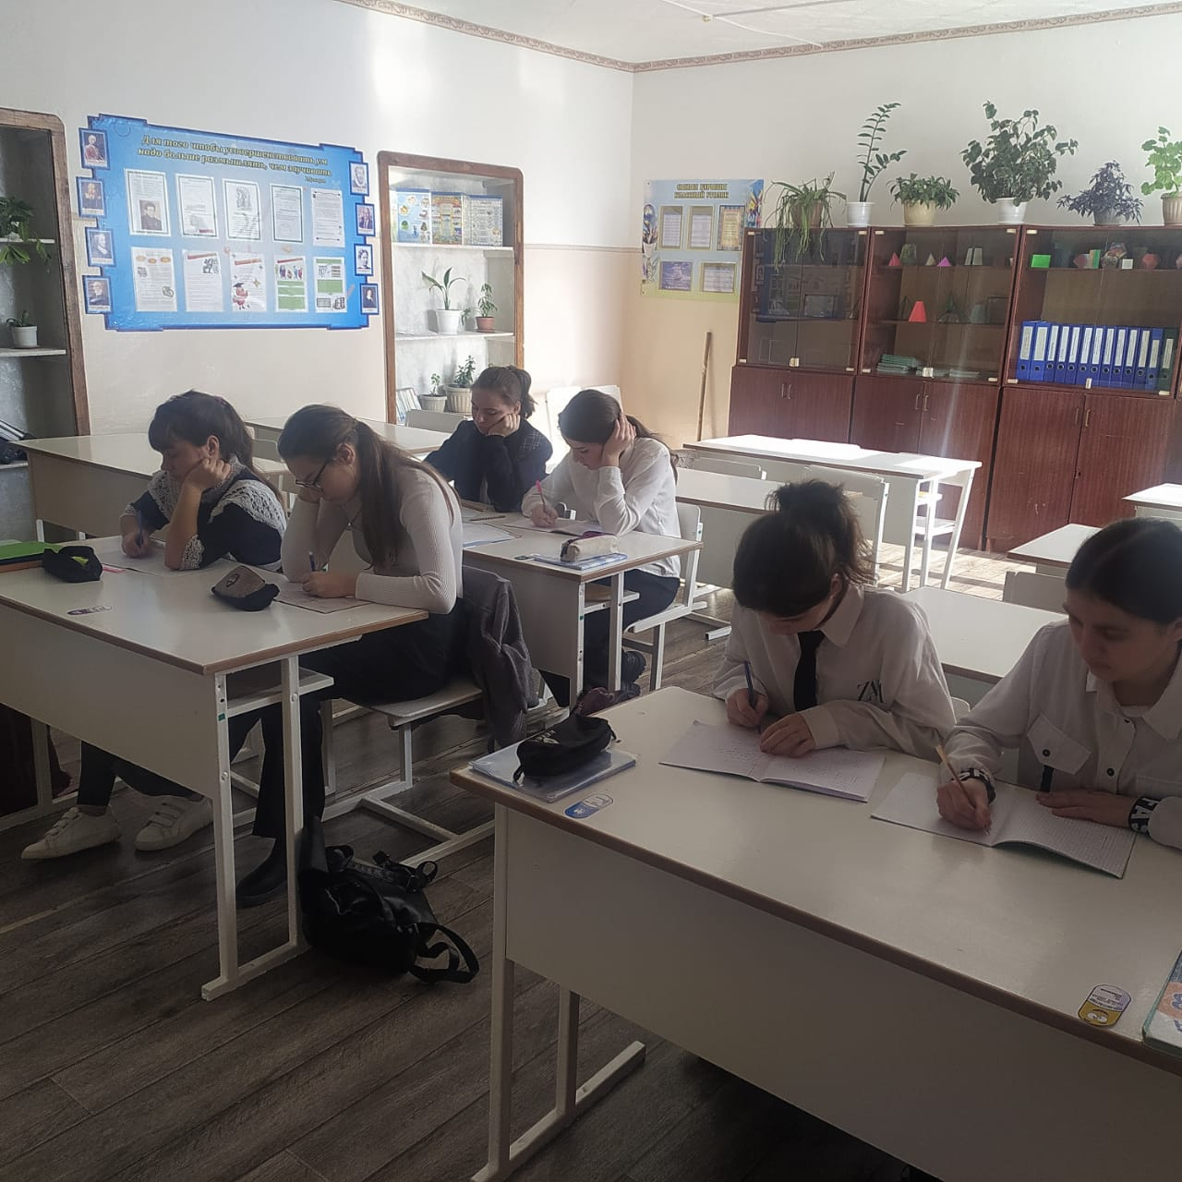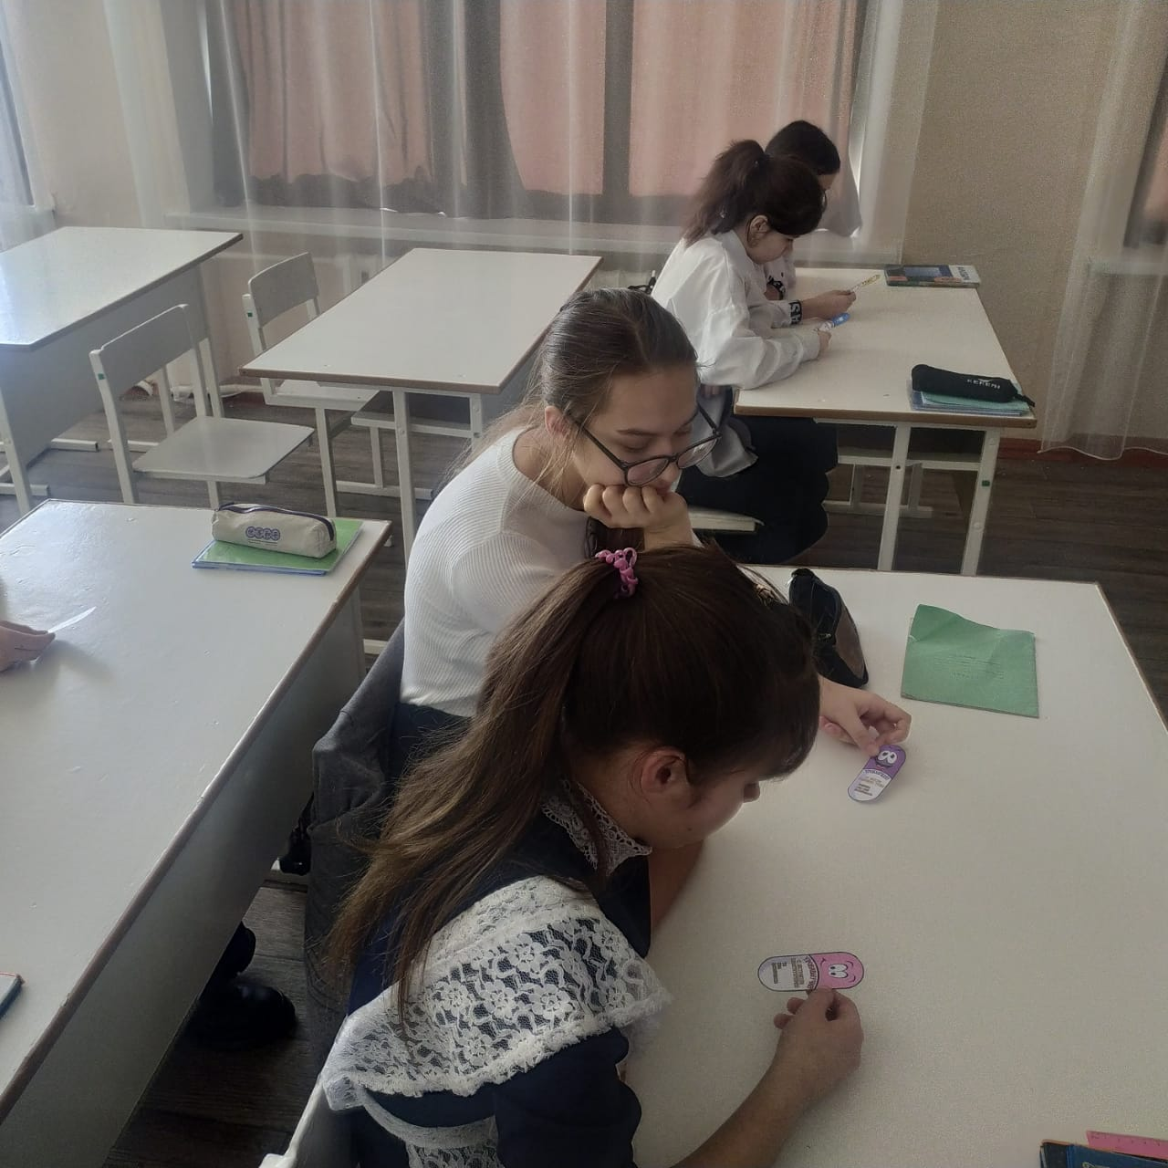
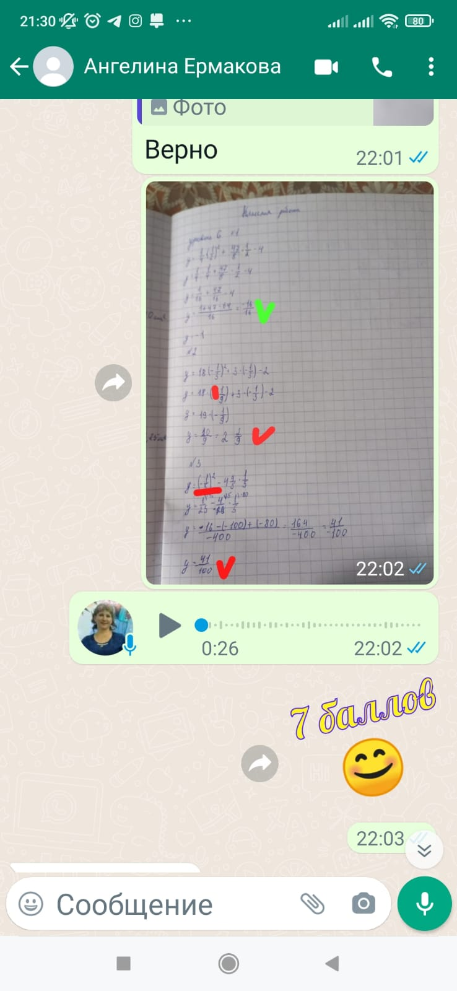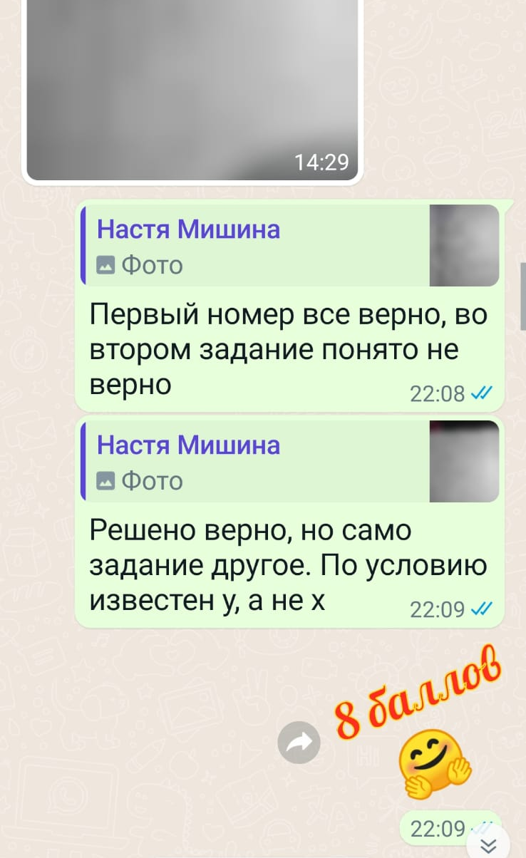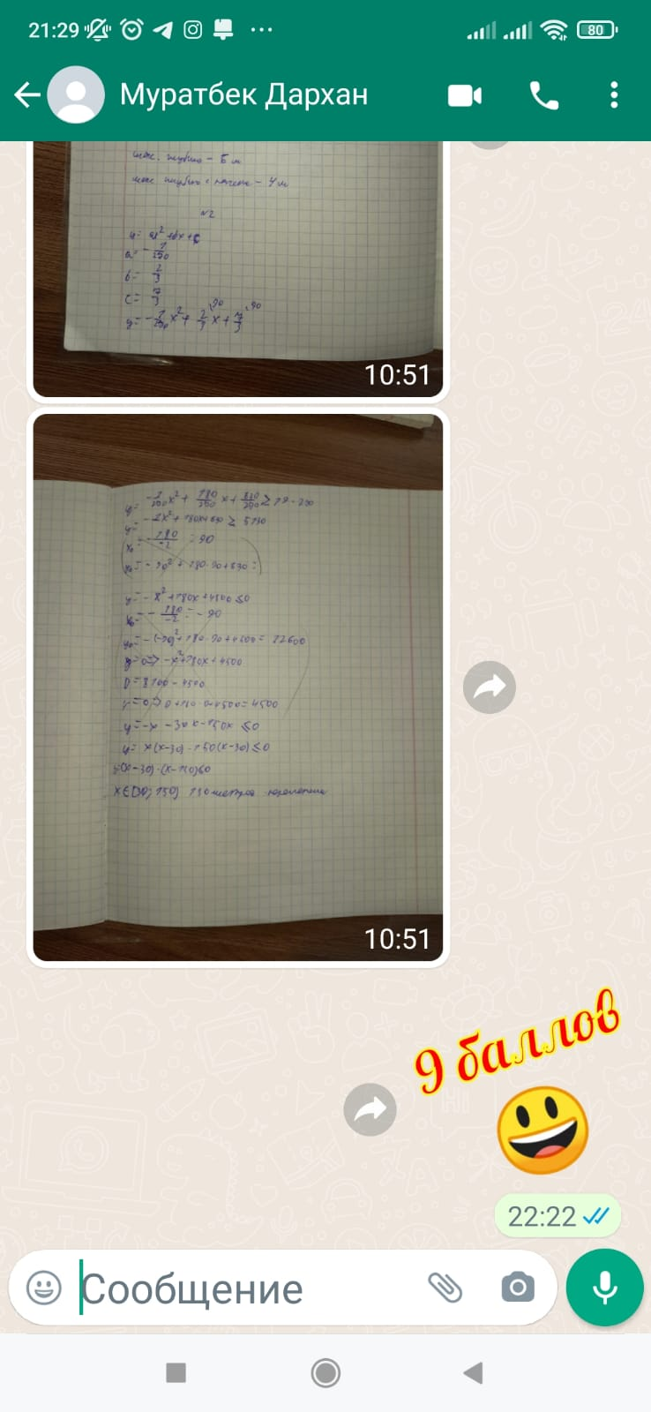
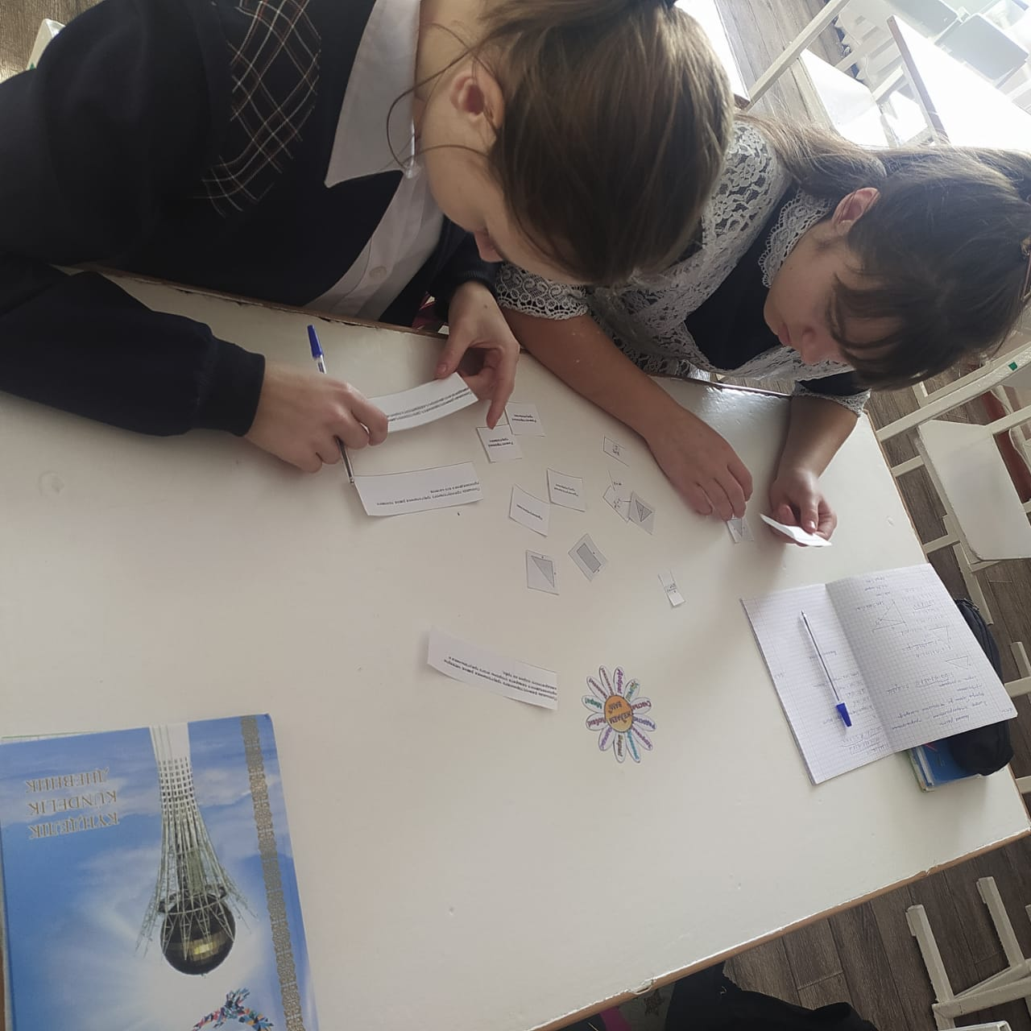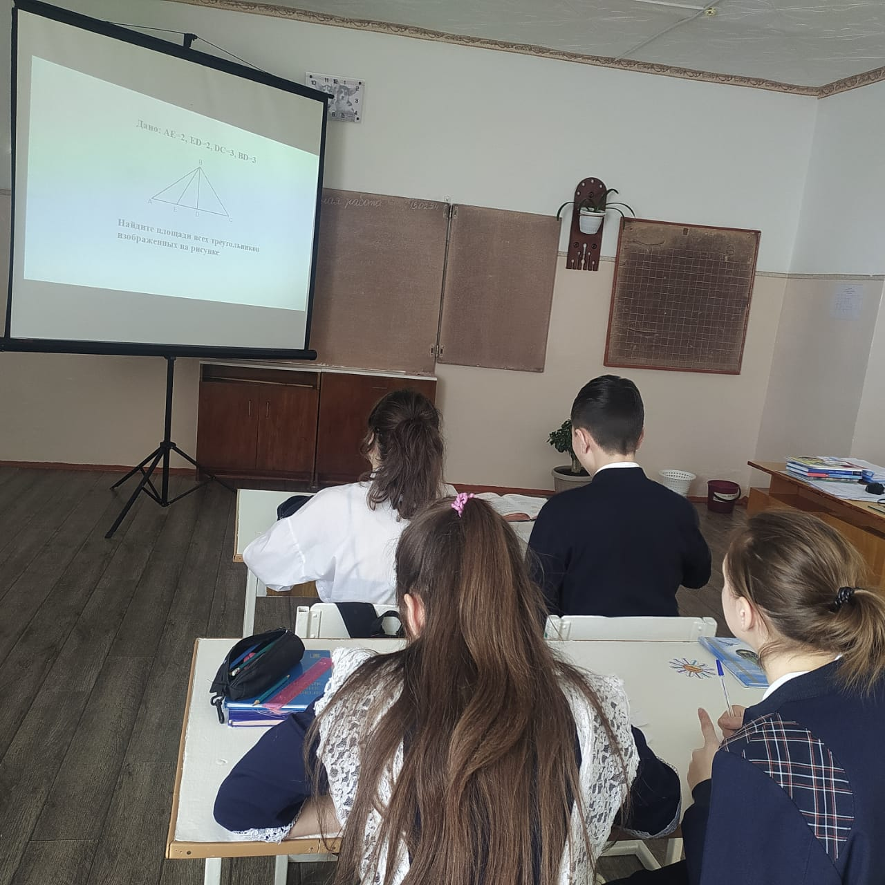
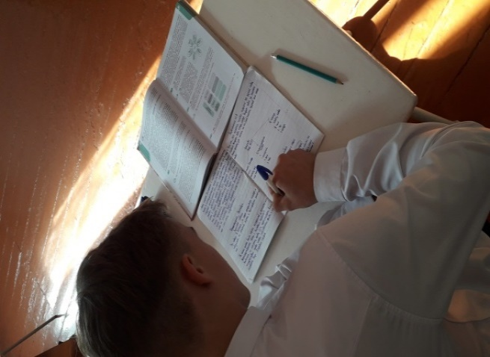
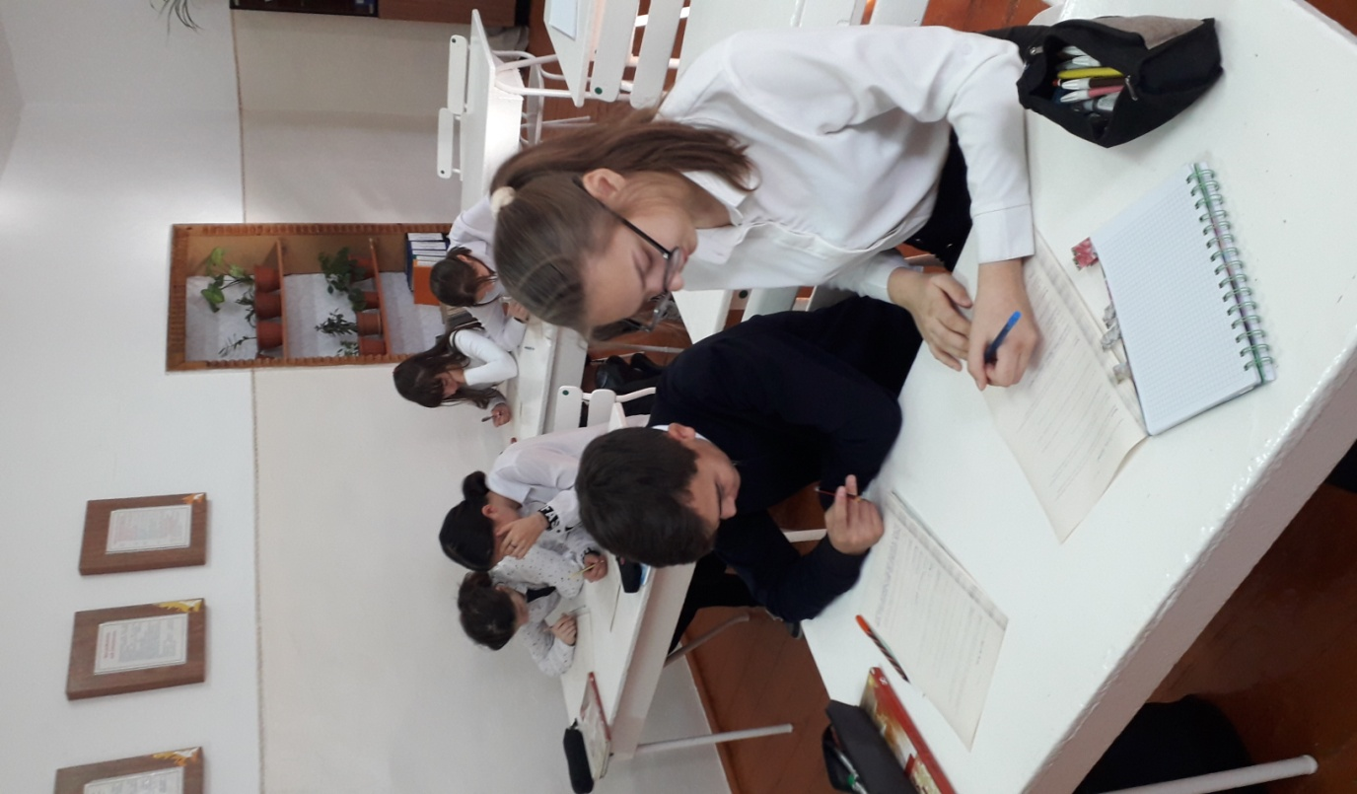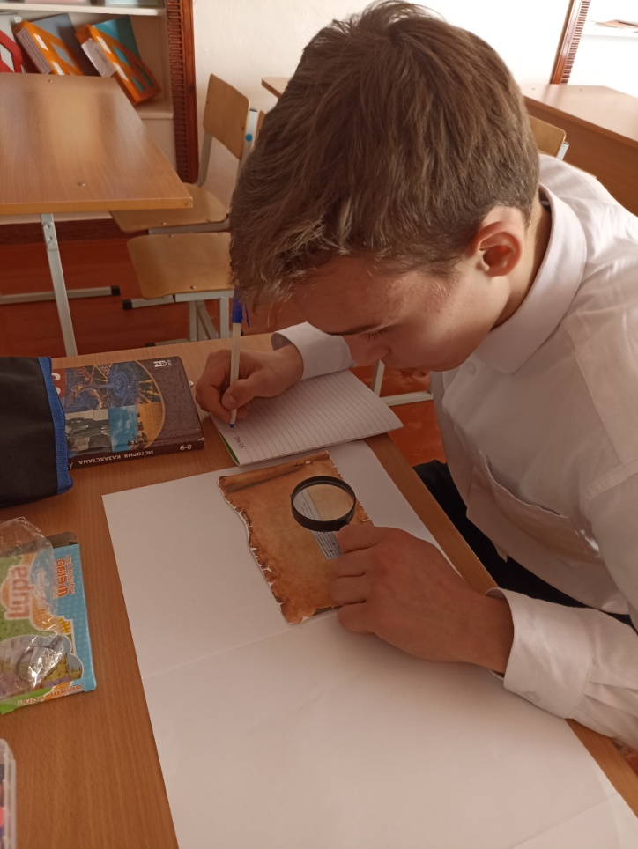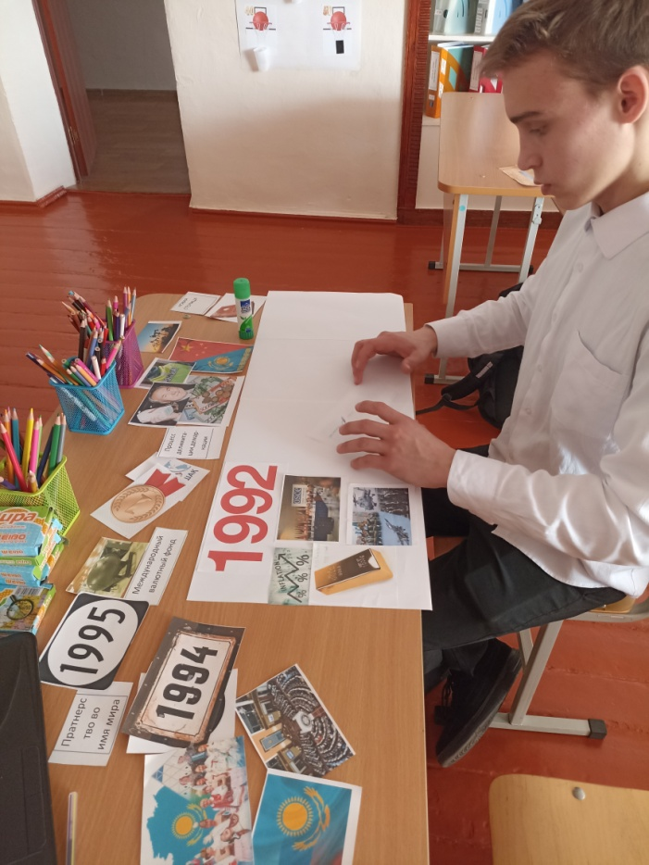

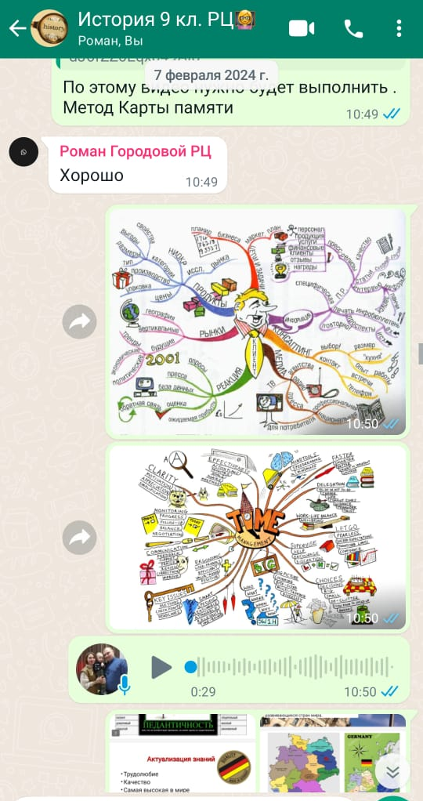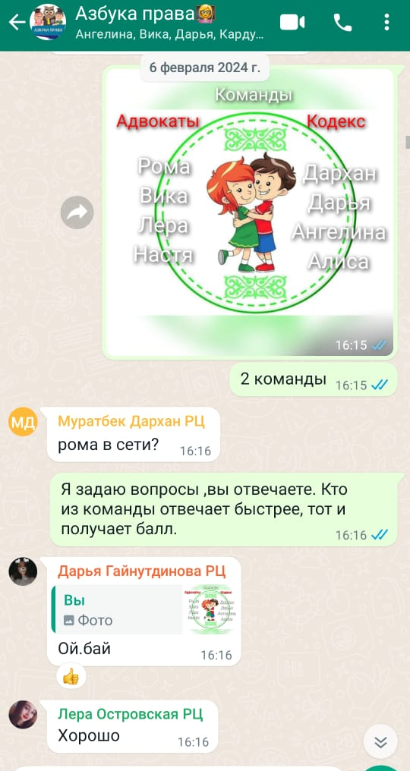
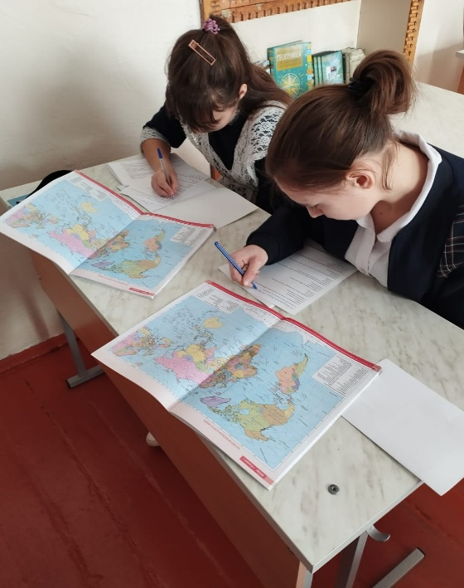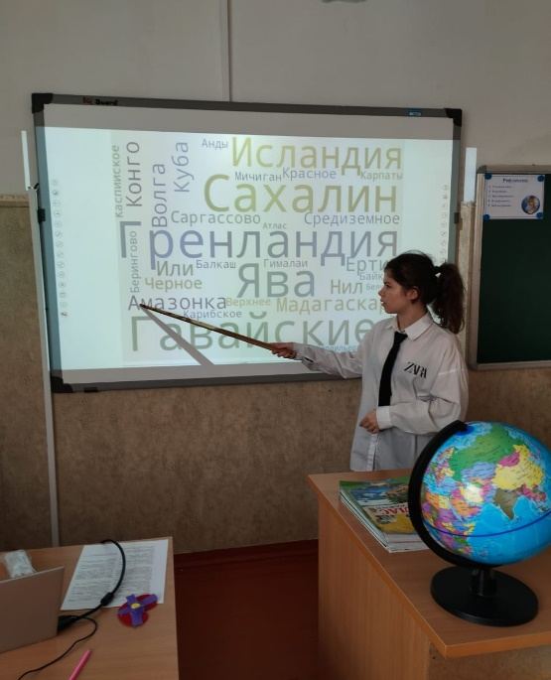

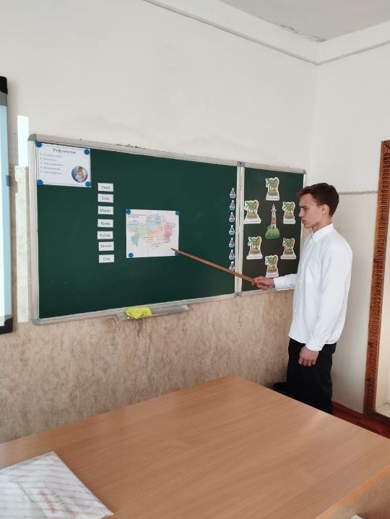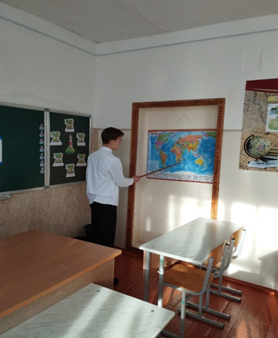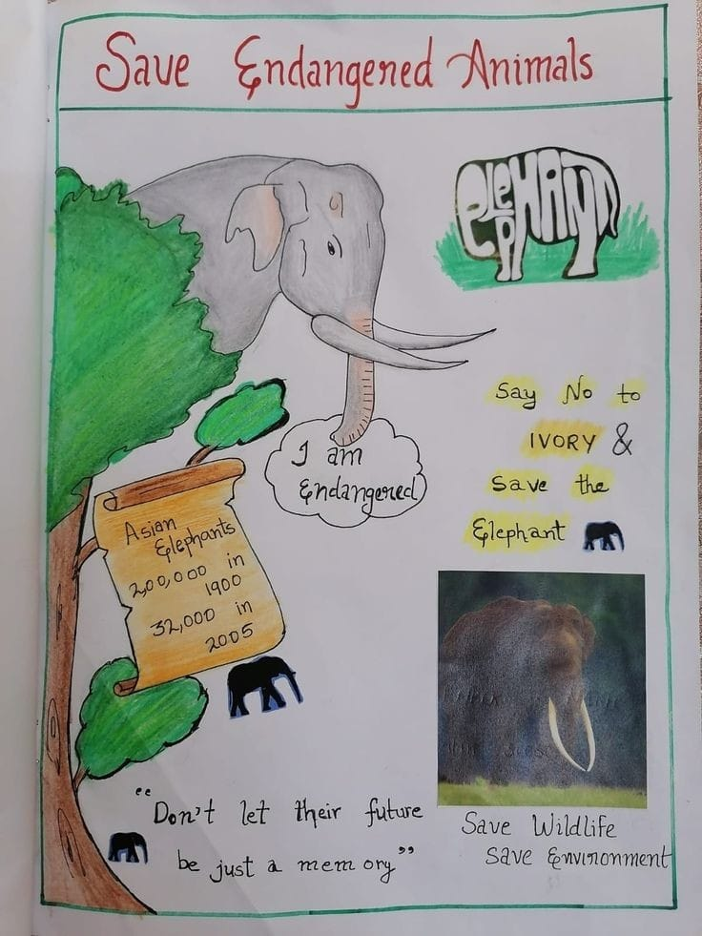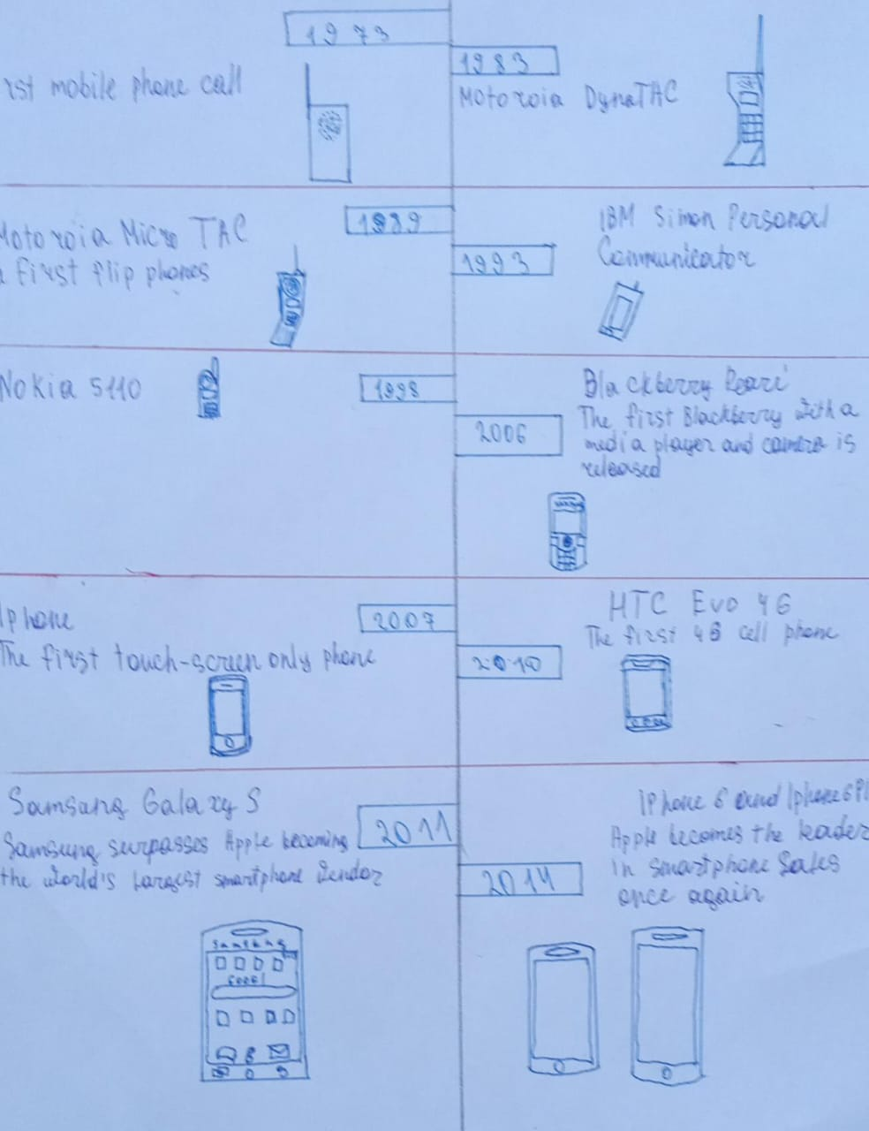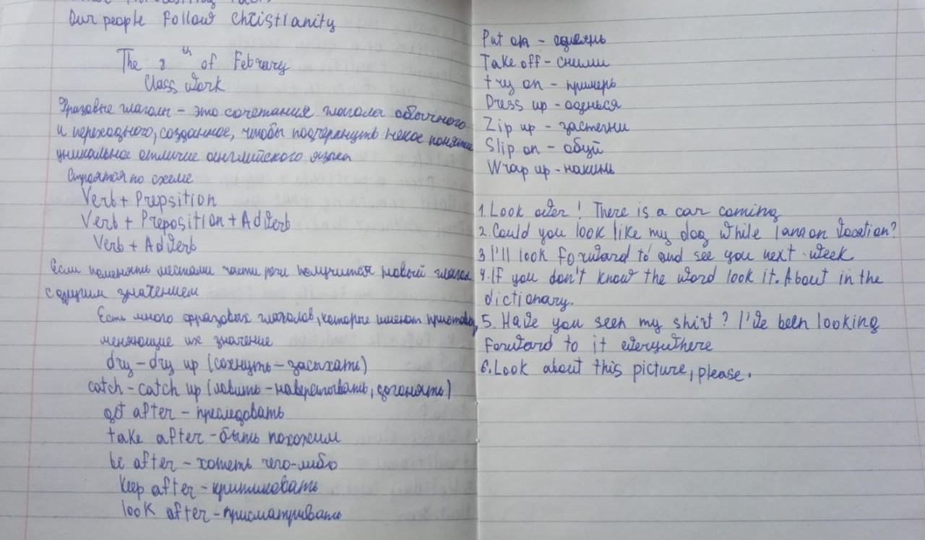

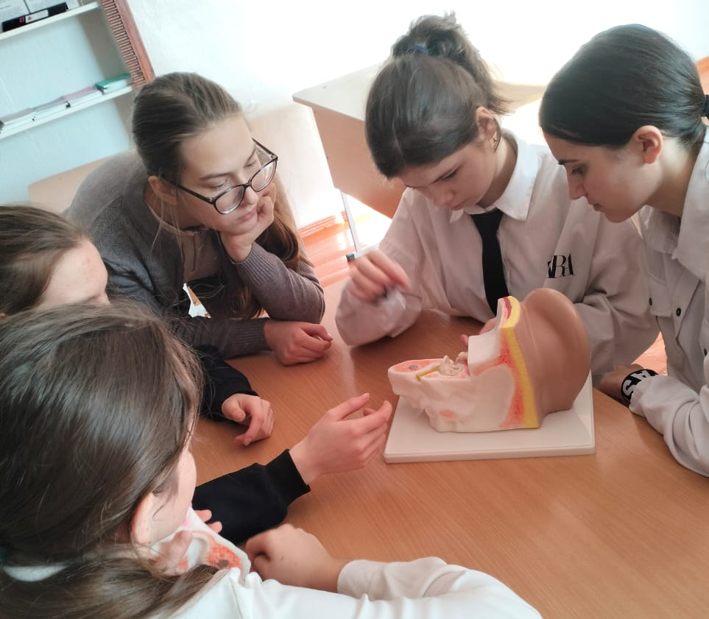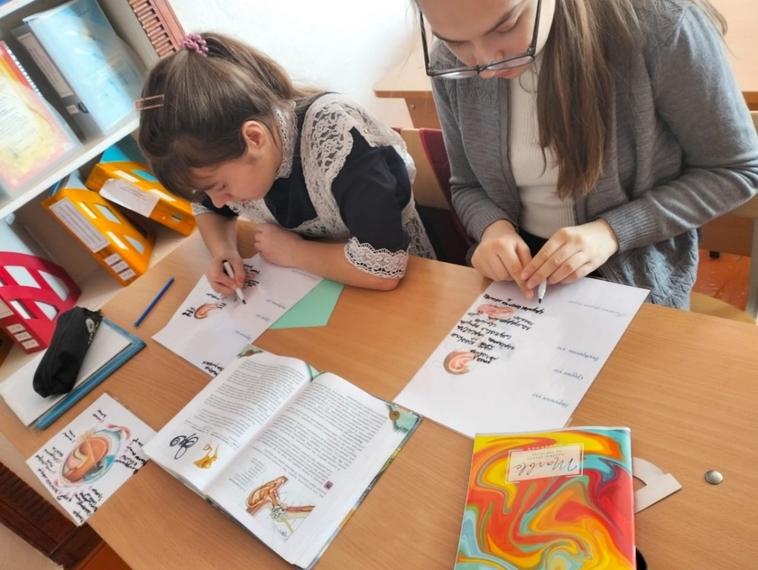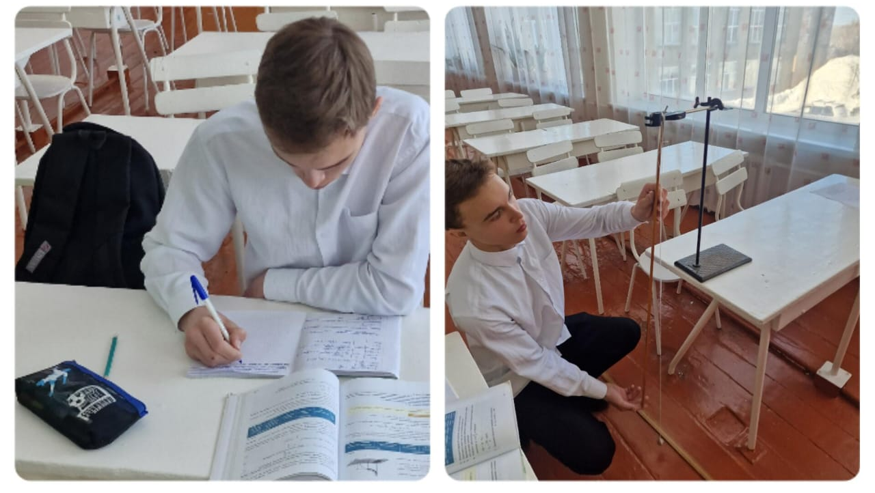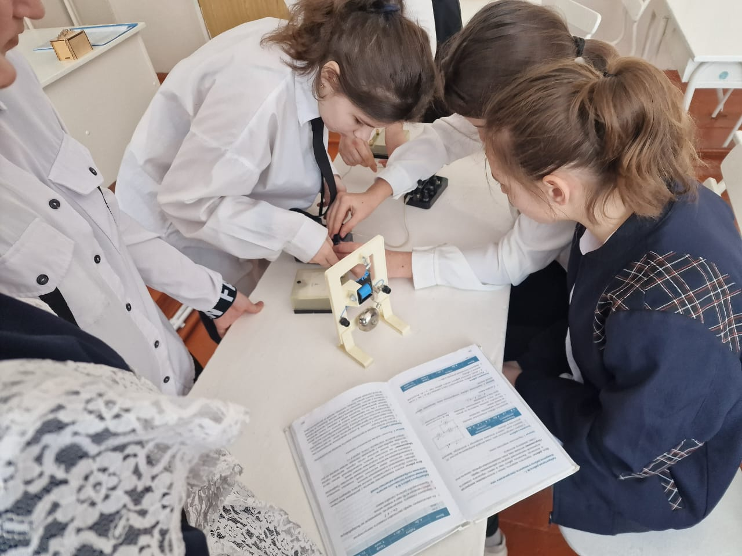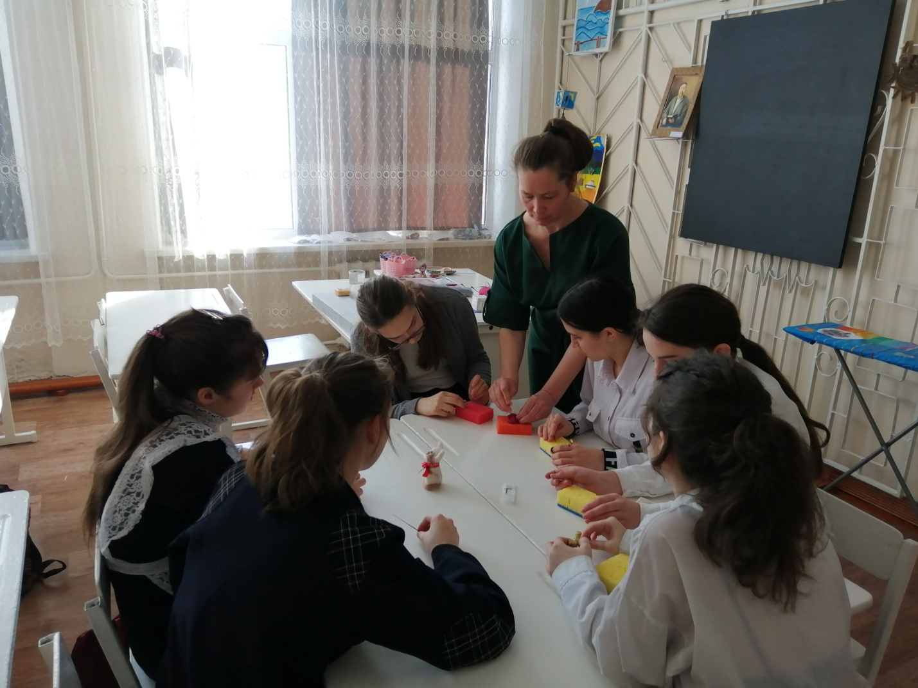

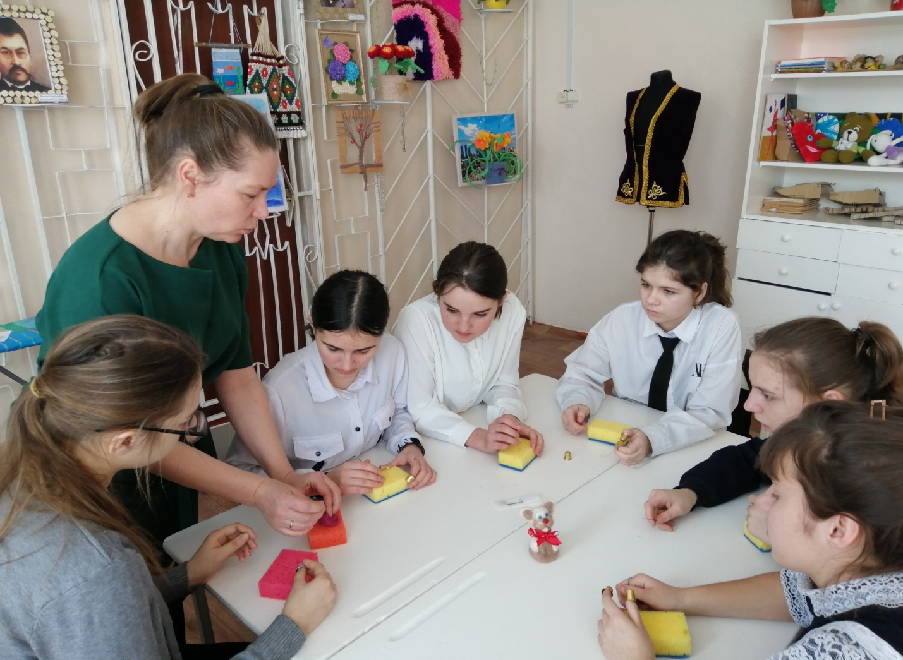
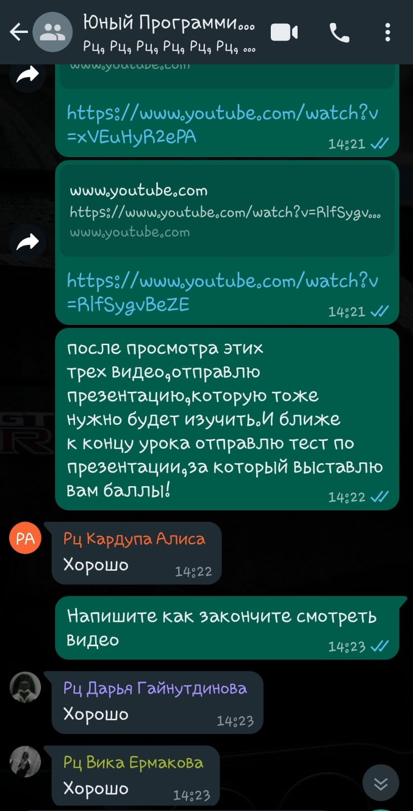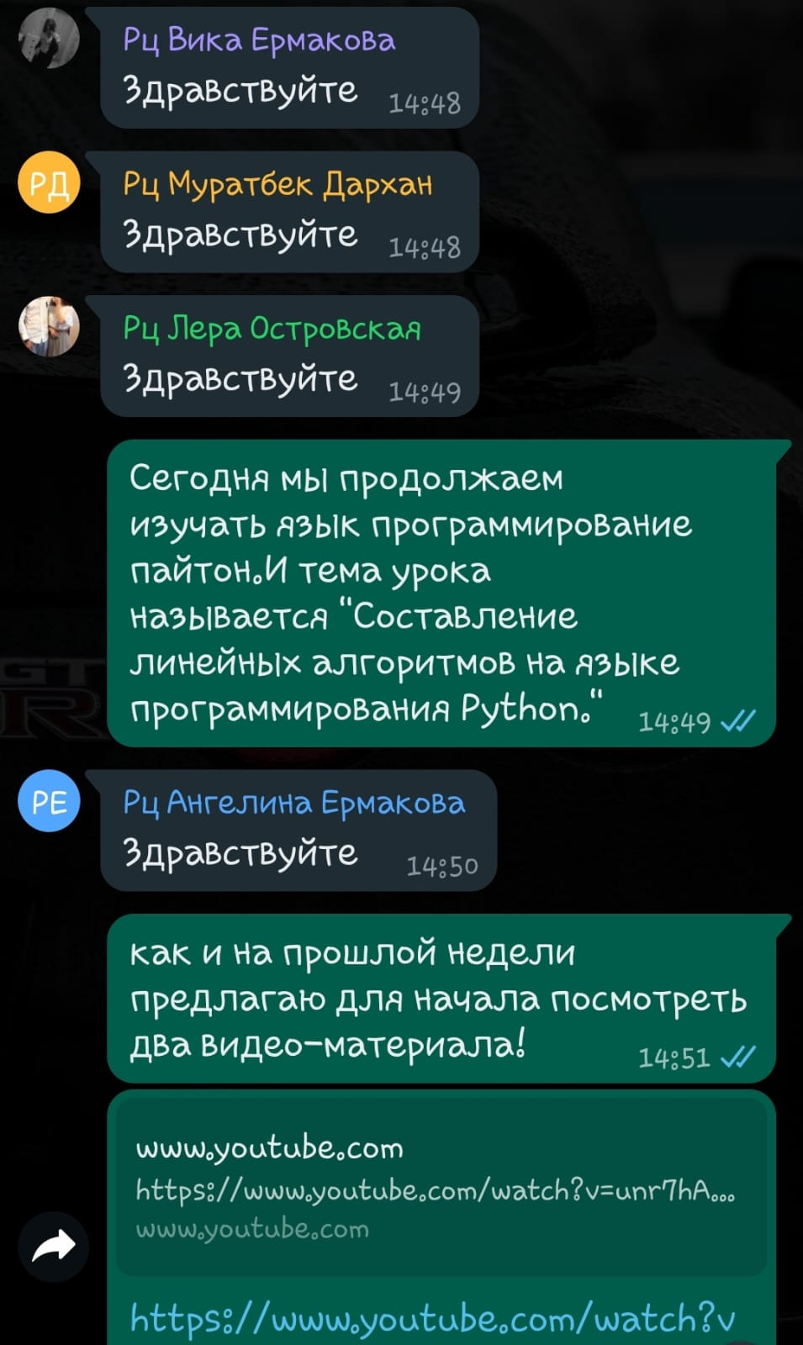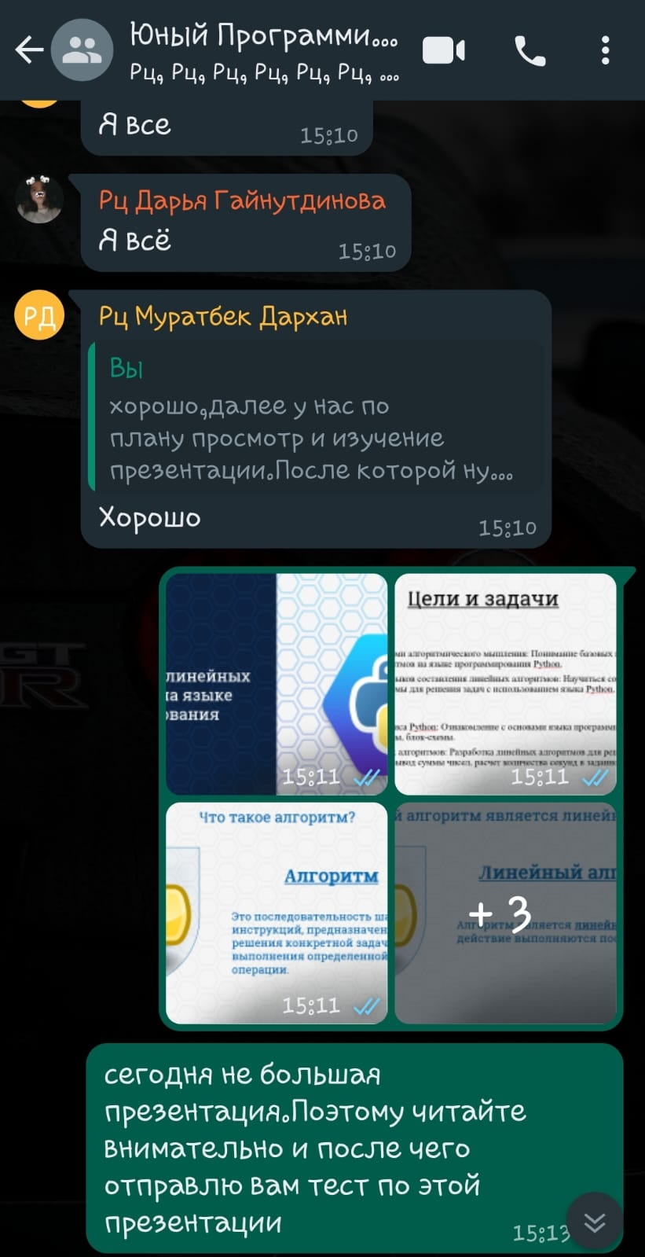
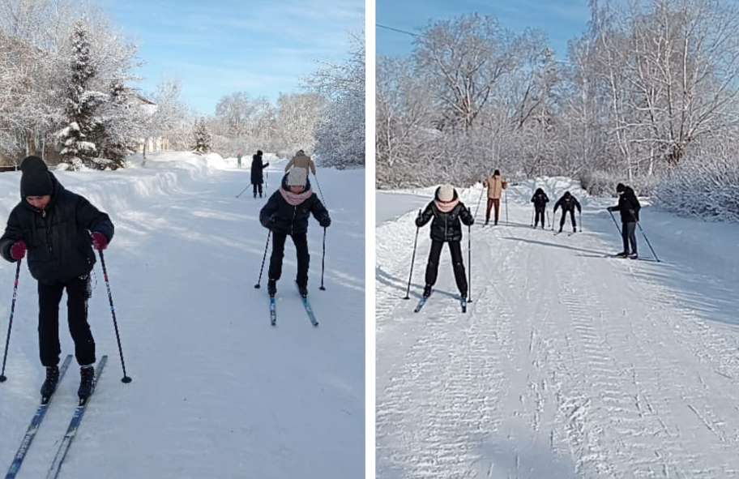

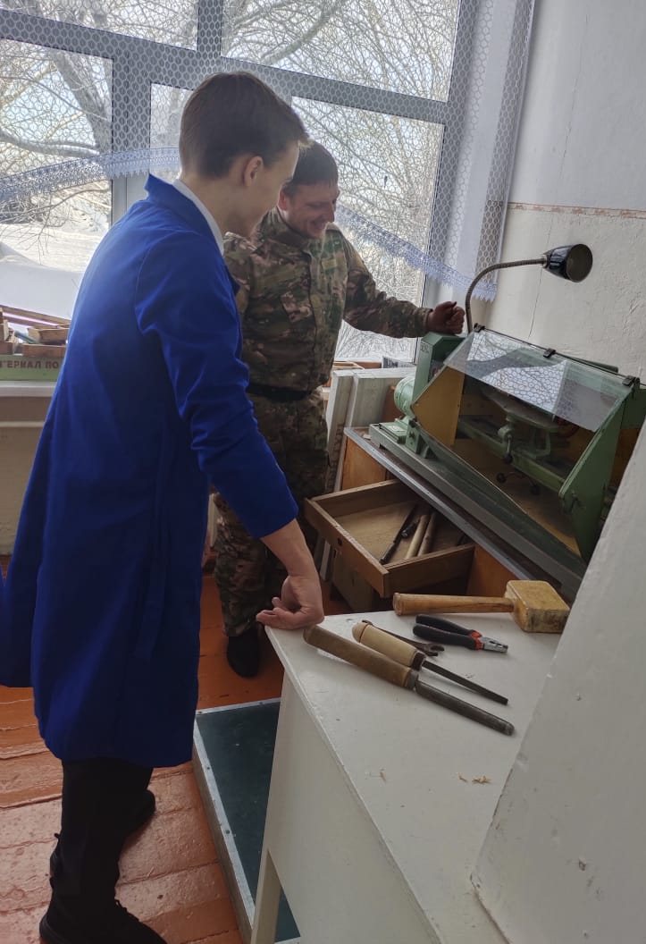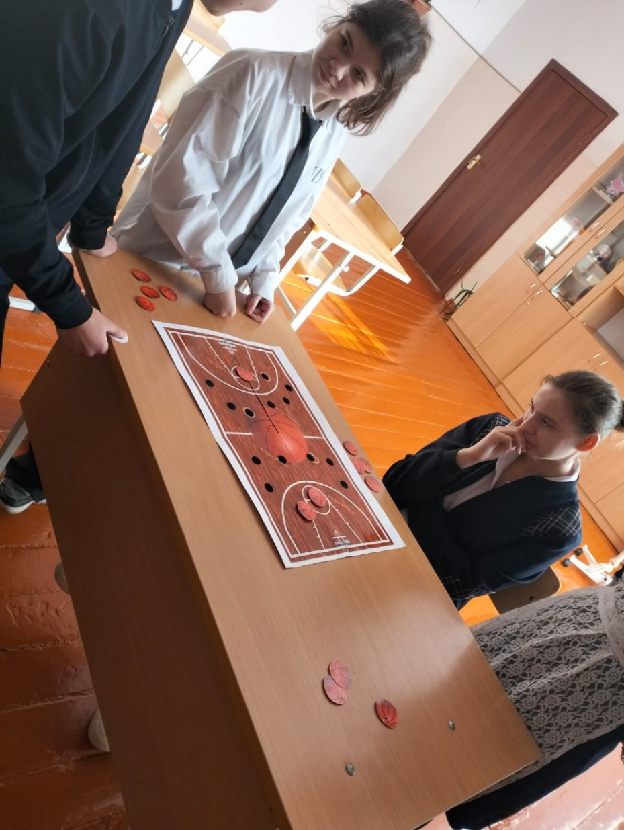
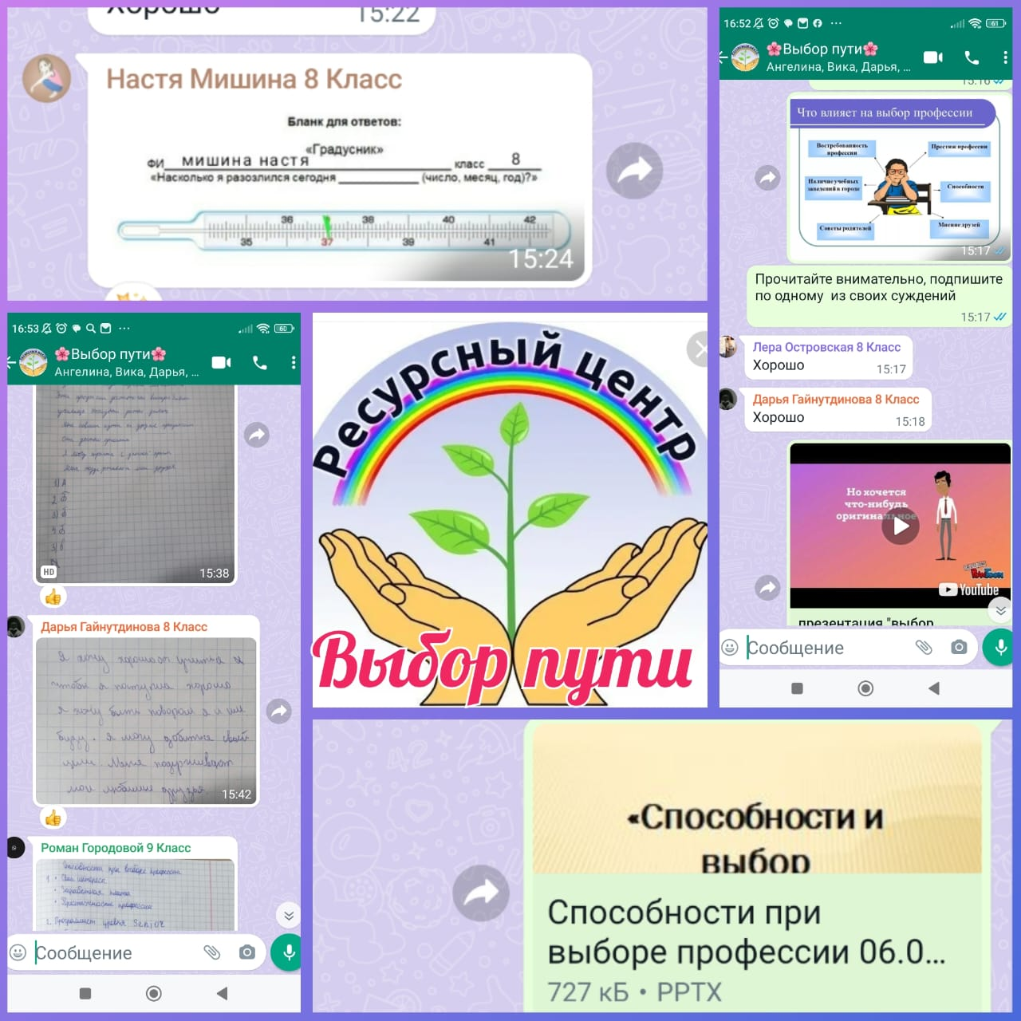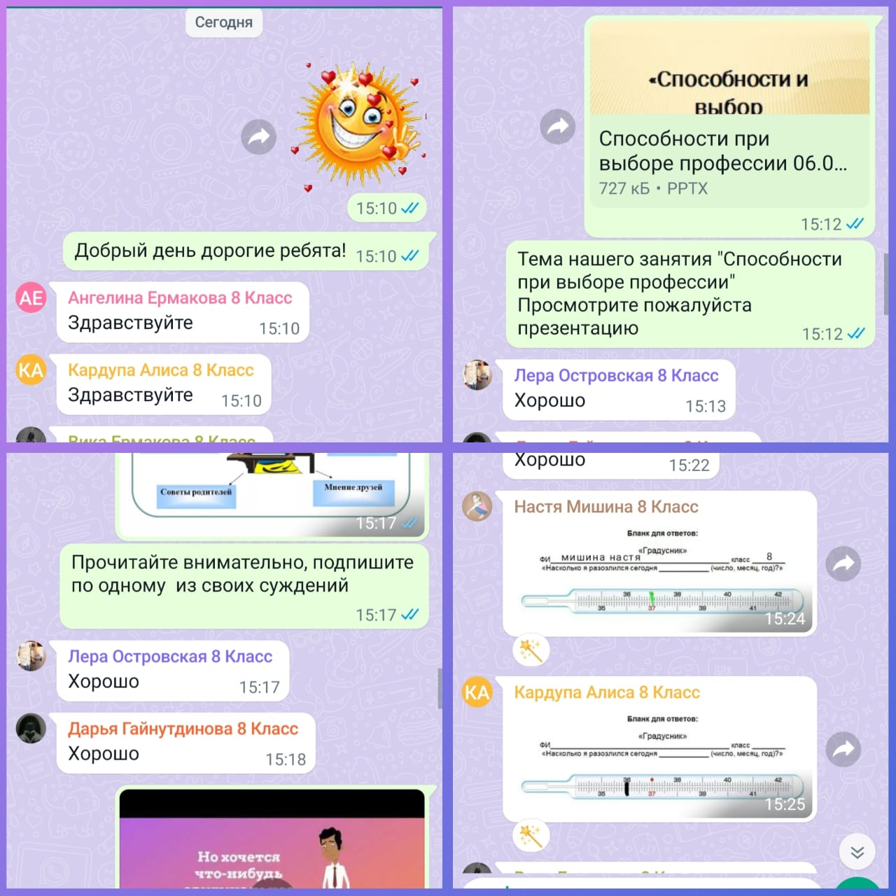

6. Работа педагога-психолога
Целью психологического сопровождения было: создание социально-психологических условий для развития личности учащихся и их успешного обучения,
Задача: формирование личностных характеристик, отвечающих требованиям новых стандартов, на основе выстраивания индивидуальной образовательной траектории развития учащихся и формирования устойчивости мотивации познания; для психолого-педагогической поддержки всех участников процесса.
Психолого-педагогическая поддержка учащимся, открытие перед учащимися дальнейшего личностного роста. Советы, рекомендации учащимся, консультация «В мире новых профессий»
Классификация профессий по предмету труда
Климов Е.А. предложил свою классификацию профессий, выделив классы типовых решаемых задач:
"человек - живая природа",
"человек - техника",
"человек - человек",
"человек - знаковая система",
"человек - художественный образ".
Проективная методика «Дерево». Л.П. Пономаренко используется для оценки успешности адаптации ребенка в обучении. Методика позволяет достаточно быстро определить особенности протекания адаптационного процесса, выявить возможные проблемы ребенка. Дети, погружаясь в рисуночную деятельность, с удовольствием выполняют предложенные задания, легко отождествляют себя с тем или иным человечком.
Проективная рисуночная методика «Кактус»
Методика направлена на изучение состояния эмоциональной сферы ребенка, выявление наличия агрессии, ее направленности и интенсивности.
Ребенку предлагают на листе бумаги нарисовать кактус таким, как он его представляет.
Цель: Выявление состояния эмоциональной сферы ребенка, выявление наличия агрессии, ее направленности и интенсивности.
Все профессии могут быть отнесены к тем или иным типам в зависимости от предмета труда (с чем имеет дело работник), средств труда (использует ли он машины, или ручные инструменты) и т.п. Учитывая предлагаемую типологию, каждой профессии можно привести в соответствие некий код, или профиль - то есть, к какомутипу и по какому критерию она отностися. А потом составить для себя "идеальную формулу профессии" предпочитаемые предмет труда, средства. И таким образом понять, какая профессия Вам подходит, а какая нет.
Текст опросник «Карта интересов» А.Е. Голомшток
Цель методики – определение сферы интересов.
Использование данной методики позволяет осуществить предварительный анализ интересов, близких к тому или иному виду деятельности (А.Е. Голомшток, Е.А. Климов, О.П. Мешковская). Настоящая карта содержит 174 вопроса, относящихся к различным сферам человеческой деятельности или ориентированных на выявление определѐнных свойств личности, которые необходимы для той или иной профессии.
Гармоничное развитие учащихся, способных к дальнейшему развитию своего личностного, физического, интеллектуального потенциала.
Основным объектом оценки личностных результатов служит сформированность универсальных учебных действий, включаемых в следующие три основных блока:
самоопределение — сформированность внутренней позиции обучающегося — принятие и освоение новой социальной роли обучающегося; становление основ российской гражданской идентичности личности как чувства гордости за свою Родину, народ, историю и осознание своей этнической принадлежности; развитие самоуважения и способности адекватно оценивать себя и свои достижения, видеть сильные и слабые стороны своей личности;
смыслоообразование — поиск и установление личностного смысла (т. е. «значения для себя») учения обучающимися на основе устойчивой системы учебно-познавательных и социальных мотивов; понимания границ того, «что я знаю», и того, «что я не знаю», «незнания» и стремления к преодолению этого разрыва;
морально-этическая ориентация — знание основных моральных норм и ориентация на их выполнение на основе понимания их социальной необходимости; способность к моральной децентрации — учёту позиций, мотивов и интересов участников моральной дилеммы при её разрешении; развитие этических чувств — стыда, вины, совести как регуляторов морального поведения.
В ходе занятий, учащиеся обменивались идеями, обсуждали полученный материал, составляли проект и защищали его по определённому типу классификации профессий. Благоприятный психологический климат способствовал качественному восприятию знаний на уроках, ребята с большим удовольствием посещали мероприятия и выполняли задания различного характера. К концу третьей сессии ребята всерьёз начали относится к выбору будущей профессии и дальнейшему выбору профессионального пути.
Ожидаемый результат: гармоничное развитие учащихся, способных к дальнейшему развитию своего личностного, физического, интеллектуального потенциала.
Основным объектом оценки личностных результатов служит сформированность универсальных учебных действий, включаемых в следующие три основных блока:
самоопределение — сформированность внутренней позиции обучающегося — принятие и освоение новой социальной роли обучающегося; становление основ российской гражданской идентичности личности как чувства гордости за свою Родину, народ, историю и осознание своей этнической принадлежности; развитие самоуважения и способности адекватно оценивать себя и свои достижения, видеть сильные и слабые стороны своей личности;
смыслоообразование — поиск и установление личностного смысла (т. е. «значения для себя») учения обучающимися на основе устойчивой системы учебно-познавательных и социальных мотивов; понимания границ того, «что я знаю», и того, «что я не знаю», «незнания» и стремления к преодолению этого разрыва;
морально-этическая ориентация — знание основных моральных норм и ориентация на их выполнение на основе понимания их социальной необходимости; способность к моральной децентрации — учёту позиций, мотивов и интересов участников моральной дилеммы при её разрешении; развитие этических чувств — стыда, вины, совести как регуляторов морального поведения.
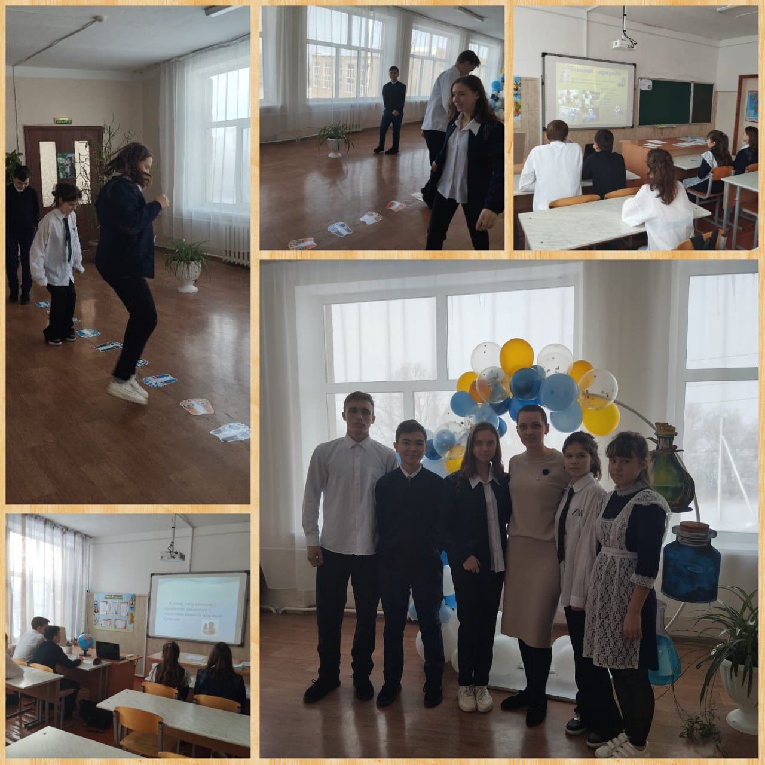
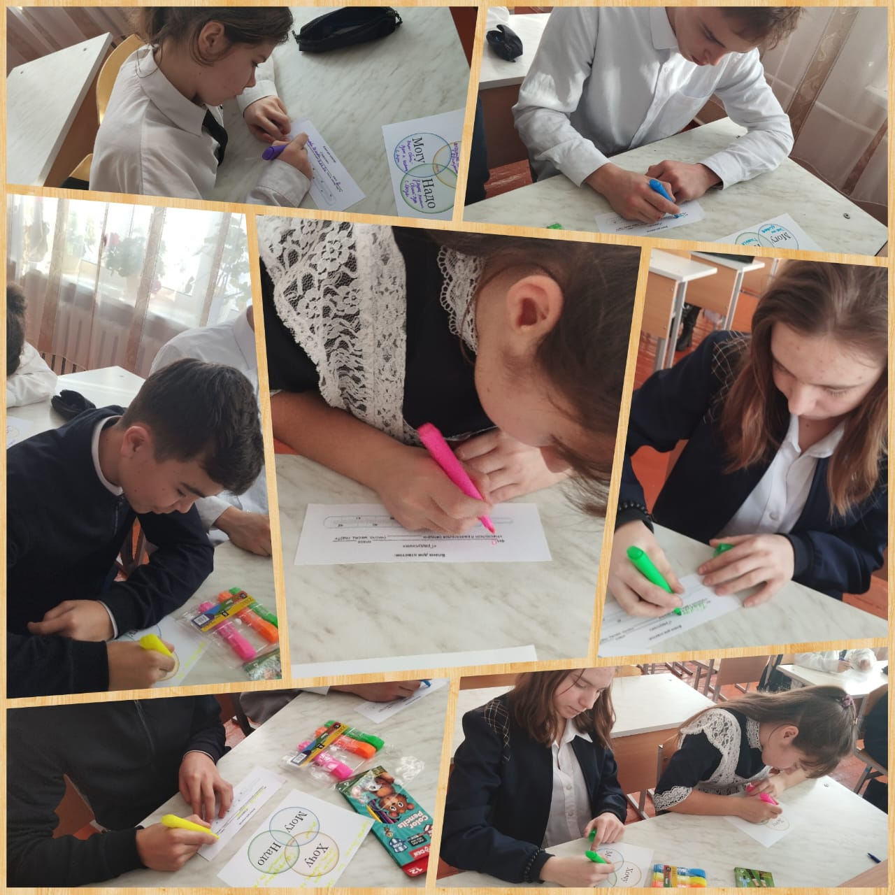

Директор школы: А.К. Казкенова

